Государственное бюджетное образовательное учреждение высшего профессионального образования «Красноярский государственный медицинский университет имени профессора В.Ф. Войно-Ясенецкого» Министерства здравоохранения и
социального развития Российской Федерации
ГБОУ ВПО КрасГМУ им. проф. В.Ф. Войно-Ясенецкого Минздравсоцразвития России

Кафедра медицинской и биологической физики

СБОРНИК
МЕТОДИЧЕСКИХ УКАЗАНИЙ
ДЛЯ ОБУЧАЮЩИХСЯ К ЛАБОРАТОРНЫМ И ПРАКТИЧЕСКИМ ЗАНЯТИЯМ

по дисциплине «Физика, Математика»
для специальности 060103 – Педиатрия (очная форма обучения)

Часть II. Физика

Красноярск
2011
УДК
ББК
Сборник методических указаний для обучающихся к лабораторным и практическим занятиям по дисциплине «Физика, математика»: ч. II для специальности 060103 – Педиатрия (очная форма обучения)/сост. Н.Г. Шилина, Л.А. Шапиро, И.М. Попельницкая и др. – Красноярск: типография КрасГМУ, 2011. – 125 с.

Составители: к.п.н., доцент Шилина Н.Г.
доцент Шапиро Л.А.
к.б.н., доцент Попельницкая И.М.
к.ф.-м.н., доцент Шаповалов К.А.
к.ф.-м.н., доцент Ремезов И.А.
старший преподаватель Макарова А.С.

Сборник методических указаний к лабораторным и практическим занятиям предназначен для аудиторной работы обучающихся. Составлен в соответствии с ФГОС ВПО 2010 г. по специальности 060103 – Педиатрия (очная форма обучения), рабочей программой дисциплины (2011 г.) и СТО СМК 4.2.01–11. Выпуск 3.

Рекомендован к изданию по решению ЦКМС (Протокол №__ от «___»__________20__).

КрасГМУ
2011 г.

Содержание
Введение………………………………………………………………………  Занятие № 1 Определение спектральной характеристики уха на пороге слышимости. Изучение метода ультразвуковой эхолокации……………. | 4  6
Занятие № 2 Определение концентрации окрашенных растворов с помощью фотоэлектроколориметра……………………………….……… | 16
Занятие № 3 Определение показателя преломления жидкости с помощью рефрактометра……………………………………...……………. | 23
Занятие № 4.Изучение работы поляриметра ……………………………… | 29
Занятие № 5 Определение длины волны лазерного излучения с помощью дифракционной решетки ……………………………………..… | 37
Занятие № 6. Моделирование пассивных электрических свойств тканей организма …………………………………………………………………… | 45
Занятие № 7.Изучение работы электрокардиографа……………………… | 51
Занятие № 8. Изучение принципа действия медицинской электронной аппаратуры (усилители, датчики)………………………………………….. | 60
Занятие № 9. Изучение принципа действия медицинской электронной аппаратуры (генераторы)…………………………………………………… | 67
ПРАКТИЧЕСКИЕ ЗАНЯТИЯ
Занятие № 1. Биологические мембраны…………………………………. | 76
Занятие № 2. Рентгеновское излучение. Биологические основы действия ионизирующих излучений на организм……………………………………. | 99
Занятие № 3. Зачетное занятие ……………………………………………. | 119
Литература…………………………………………………………………… | 124
Рекомендации по выполнению НИРС……………………………………... | 125

Введение
Содержание сборника методических указаний по физике соответствует Рабочей программе дисциплины для специальности 060103 – Педиатрия (очная форма обучения) и включает по каждой теме: учебные цели, основные контрольные вопросы, тестовые задания и ситуационные задачи.
В настоящее время значительно повышаются требования к естественно-научному мировоззрению и подготовке специалистов–медиков. Общей целью подготовки по блоку естественно-научных дисциплин является овладение студентами следующими компетенциями:
общекультурными:
способностью и готовностью анализировать социально значимые проблемы и процессы, использовать на практике методы гуманитарных, естественнонаучных, медико-биологических и клинических наук в различных видах профессиональной и социальной деятельности (ОК-1);
способностью и готовностью к анализу значимых политических событий и тенденций, к ответственному участию в политической жизни, к овладению основными понятиями и закономерностями мирового исторического процесса, к уважительному и бережному отношению к историческому наследию и традициям; к оценке политики государства, знать историко-медицинскую терминологию (ОК-3);
способностью и готовностью к логическому и аргументированному анализу, к публичной речи, ведению дискуссии и полемики, к редактированию текстов профессионального содержания, к осуществлению воспитательной и педагогической деятельности, к сотрудничеству и разрешению конфликтов, к толерантности (ОК-5);
способностью и готовностью осуществлять свою деятельность с учетом принятых в обществе моральных и правовых норм; соблюдать правила врачебной этики, законы и нормативные правовые акты по работе с конфиденциальной информацией, сохранять врачебную тайну (ОК-8).
профессиональными:
способностью и готовностью выявлять естественнонаучную сущность проблем, возникающих в ходе профессиональной деятельности врача-педиатра, использовать для их решения соответствующий физико-химический и математический аппарат (ПК-2);
способностью и готовностью к формированию системного подхода к анализу медицинской информации, опираясь на всеобъемлющие принципы доказательной медицины, основанной на поиске решений с использованием теоретических знаний и практических умений в целях совершенствования профессиональной деятельности (ПК-3);
способностью и готовностью проводить и интерпретировать опрос, физикальный осмотр, клиническое обследование, результаты современных лабораторно-инструментальных исследований, морфологического анализа биопсийного, операционного и секционного материала у больных детей и подростков, написать медицинскую карту амбулаторного и стационарного больного ребенка и подростка (ПК-5);
способностью и готовностью проводить судебно-медицинское освидетельствование живых лиц; трактовать результаты лабораторных исследований объектов судебно-медицинской экспертизы в случае привлечения к участию в процессуальных действиях в качестве специалиста или эксперта (ПК-8);
способностью и готовностью к работе с медико-технической аппаратурой, используемой в работе с пациентами – детьми и подростками, владеть компьютерной техникой, получать информацию из различных источников, работать с информацией в глобальных компьютерных сетях; применять возможности современных информационных технологий для решения профессиональных задач (ПК-9).

План изучения каждой темы включает:
- Контроль исходного уровня знаний (тест).
- Основные понятия и положения темы.
- Самостоятельная работа:
- выполнение лабораторной работы, расчет основных величин в рабочей тетради;
- представление рефератов.
- Итоговый контроль знаний:
- ответы на билеты итогового тестового контроля;
- решение ситуационных задач по теме.
- Домашнее задание для уяснения темы занятия (контрольные вопросы по теме занятия, тестовые задания, ситуационные задачи без эталонов ответов).
В конце сборника приводятся рекомендации по выполнению НИРС, список рекомендуемой литературы.

Занятие № 1.
Тема: «Определение спектральной характеристики уха на пороге слышимости. Изучение метода ультразвуковой эхолокации».
Форма организации занятия: лабораторное занятие.
Значение изучения темы:
Тема «Определение спектральной характеристики слуха на пороге слышимости. Метод ультразвуковой эхолокации» имеет большое значение как при оценке функциональных возможностей органа слуха, так и при диагностике типа нарушений слуха у пациента. Количественное изучение проводят с помощью медицинского прибора – аудиометра. Полученная аудиограмма позволяет оценить остроту слуха пациента, что формирует у обучающихся необходимые им профессиональные навыки. Сегодняшние диагностические методы во многих отраслях медицины не возможны без использования ультразвука. Ультразвуковые методы также широко применяются и в фармакологии, физиотерапии, хирургии. Изучение физических процессов происходящих в биологических тканях под действием ультразвука позволяют более глубоко изучить физиологические процессы. Работа с эхоэнцефалоскопом формирует у обучающегося необходимые профессиональные навыки. При выполнении лабораторной работы студенты должны проявлять внимательность, умение анализировать полученные результаты, что является необходимым в их дальнейшей профессиональной деятельности.
Учебная цель:
на основе теоретических знаний и практических умений студент должен:
знать:
- принцип работы аудиометра и эхоэнцефаллоскопа;
- звуковые методы клинической диагностики;
- особенности действия ультразвука на биологические объекты;
- диагностические ультразвуковые методы, применяемые в медицине;
уметь:
- снять аудиограмму правого и левого уха;
- интерпретировать аудиограмму;
- определить скорость ультразвука в различных средах;
- решать ситуационные задачи по данной теме;
владеть:
- навыками работы на аудиометре;
- навыками работы на аппарате ультразвуковой эхолокации.

Основные понятия и положения темы
изложены в Руководстве к лабораторным работам по медицинской и биологической физике, 2004, С. 15 – 34.
Самостоятельная работа по теме:
- подготовка к занятию в рабочей тетради;
- выполнение лабораторной работы;
- решение типовых задач по теме занятия.
Итоговый контроль знаний:
- ответы на вопросы по теме занятия;
- решение ситуационных задач, тестовых заданий по теме.
Домашнее задание для уяснения темы занятия
Контрольные вопросы:
- Что такое звук, тон, шум и звуковой удар?
- Сформулируйте психофизический закон Вебера-Фехнера.
- Что называется аудиометрией? Что такое аудиограмма?
- Перечислите характеристики слухового ощущения и укажите их связь с физическими характеристиками звука?
- Перечислите звуковые методы исследования в клинике.
- Что такое кривые равной громкости? Для чего они применяются? Изобразите на рисунке.
- Расскажите о влиянии инфразвука на биологические объекты.
- Сколько и каких единиц содержит логарифмическая шкала громкости?
- Что называется удельным акустическим импедансом (волновым сопротивлением)?
- Что называется ультразвуком?
- Какие существуют способы получения ультразвука?
- Укажите особенности распространения ультразвука.
- В чем заключается биологическое действие ультразвука?
- Объясните принцип работы эхоэнцефалоскопа. В чем заключается метод ультразвуковой эхолокации?
- Укажите основные направления применения ультразвука в медицине.
Тестовые задания по теме:
Выберите правильный ответ
- Звук это продольные механические волны, воспринимаемые человеческим ухом, с частотой:
1) 0 – 10 Гц
2) 20 – 20000 Гц
3) 20000 – 30000 Гц
4) свыше 30000 Гц
- Ультразвук это механические волны с частотой
- ниже 16 Гц
- от 16 до 20000 Гц
- свыше 20000 Гц.
- Инфразвук это механические волны с частотой
1) ниже 16 Гц
2) от 16 до 20000 Гц
3) 20000 – 30000 Гц.
4) свыше 30000 Гц.
- Человек услышит механические волны с частотой:
- 0,5 Гц
- 5000 Гц
- 30000 Гц
- 1 Гц.
- Более высоким будет тон с частотой:
- 500 Гц
- 1000 Гц
- 3000 Гц
- 4000 Гц.
- Формула акустического давления:
1)$P=ρA\text{ωυ}$
2) $E=k\text{lg}\frac{I_{x}}{I_{0}}$
3) $L=\text{lg}\frac{I_{x}}{I_{\text{min}}}$.
- Интенсивность звука измеряется в:
- $$\text{Вт}м^{2}$$
- $$Н/м$$
- $\text{Дж}/с$.
- Волновое сопротивление определяется формулой
- $$ω=\text{ρv}$$
- $$X=8ηl{πr}^{4}$$
- $$ω_{p}=1\sqrt{\text{LC}}$$
- $R=UI$.
- Частота это:
- время, за которое совершается одно полное колебание
- количество энергии, переносимое волной в единицу времени
- число колебаний в единицу времени.
- Уровень интенсивности звука измеряется в
- белах
- фонах
- $\text{Вт}м^{2}$.
- При частоте 1 кГц порог слышимости уха человека равен
- 0 $\text{Вт}м^{2}$
- ${\text{10}}^{−\text{13}}$$\text{Вт}м^{2}$
- ${\text{10}}^{−\text{12}}$$\text{Вт}м^{2}$
- 10 $\text{Вт}м^{2}$.
- Эхоэнцефалоскоп предназначен для:
- измерения размеров сердца в динамике
- определения размеров глазных сред
- определения опухоли и отека головного мозга.
- Громкость звука измеряется в
- белах
- фонах
- $\text{Вт}м^{2}$.
- Закон Вебера – Фехнера
1)$P=ρA\text{ωυ}$
2) $E=k\text{lg}\frac{I_{x}}{I_{0}}$
3) $L=\text{lg}\frac{I_{x}}{I_{\text{min}}}$.
Выберите правильные ответы
- К звуковым методам исследования в клинике относятся
- аудиометрия
- перкуссия
- электрокардиография
- аускультация
- УЗИ.
- К субъективным характеристикам звука относятся
- высота
- интенсивность
- тембр
4) звуковое давление
5) громкость.
- К объективным характеристикам звука относятся
1) высота
2) интенсивность
3) звуковое давление
4) акустический спектр
5) громкость.
- Закон Вебера - Фехнера связывает громкость с
- уровнем интенсивности
- частотой
- тембром
- давлением.
- Скорость распространения ультразвука в среде зависит от
- толщины слоя
- плотности среды
- свойств среды
- времени распространения.
- Ультразвуковые методы диагностики позволяют определить
- остроту слуха
- скорость кровотока
- глубину залегания и размеры опухолей
- концентрацию окрашенных растворов.
Установите соответствие между
- Субъективными и объективными характеристиками звука
1) Высота а) Частота
2) Тембр б) Интенсивность
3) Громкость в) Гармонический спектр
- Величинами и формулами, характеризующими звук
1) Давление а) $E=k\text{lg}\frac{I_{x}}{I_{0}}$
2) Громкость б) $P=\text{ρAωυ}$
3) Уровень интенсивности в) $L=\text{lg}\frac{I_{x}}{I_{\text{min}}}$
- Понятием и определением
1) Тон | а) Звук со сложной, неповторяющейся временной зависимостью.
2) Шум | б) Звук с периодическим процессом колебаний частиц среды.
3) Звуковой удар | в) Кратковременное звуковое воздействие.
24. Названием и методом звукового исследования.
1) Аудиометрия | а) Выслушивание звуков, возникающих в процессе деятельности отдельных органов.
2) Перкуссия | б) Определение порога слухового ощущения на разных частотах.
3) Аускультация | в) Выслушивание отдельных частей тела при простукивании их
25. Методами и объектами исследования
1) Эхоэнцефалография | а) Скорость кровотока
2) Ультразвуковая кардиография | б) Опухоли и отек головного мозга
3) Ультразвуковая расходометрия. | в) Размеры сердца в динамике
Вставьте в логической последовательности номера ответов
26. Отражение и преломление ультразвука происходит по законам __ оптики
1) волновой
2) геометрической.
27. Волновое сопротивление равно произведению ___ среды
1) скорости на плотность
2) скорости на давление
3) скорости на вязкость.
28. Интенсивность ультразвуковой волны, прошедшей через вещество зависит от интенсивности падающей волны, толщины слоя и _____.
1) давления
2) скорости
3) коэффициента поглощения.
29. Механические волны с частотой свыше 20000 Гц называются _____.
1) звуком
2) ультразвуком
3) инфразвуком.
30. Изменение линейных размеров пьезоэлектрика в переменном электрическом поле называется … пьезоэлектрическим эффектом.
1) прямым
2) обратным.
Ситуационные задачи по теме:
- Разрыв барабанной перепонки наступает при уровне интенсивности звука 150 дБ. Определите интенсивность, амплитудное значение звукового давления для звука с частотой 1 кГц, при которых он может наступить.
- Шум на улице, которому соответствует уровень интенсивности звука в L₁= 50 дБ, слышен в комнате так, как шум в L₂= 30 дБ. Найти отношение интенсивностей звука на улице и в комнате.
- Интенсивности двух звуков с одинаковой частотой 1 кГц отличаются в 1000 раз, на сколько отличается их громкость
- Интенсивность сердечных тонов, воспринимаемых через стетоскоп, равна 10⁻⁹ мкВт/см². Определить уровень интенсивности тонов сердца.
- Найти значение акустического давления в ткани организма на глубине 2 см при облучении ее ультразвуком интенсивностью 2 Вт/см². Коэффициент поглощения ткани считать равным 0,19см⁻¹, а ее плотность 1,06 г/см³, v = 15,5 см/с.
6. Какова интенсивность звуковой волны частотой 50 Гц в жировой ткани человека (скорость звука –1460 м/с; плотность ткани – 0,86 г/см³) при амплитуде 50 см?
7. Уровень интенсивности звука раскатов грома равен 120 дБ, а разговора нормальным голосом - 50 дБ. Во сколько раз отличаются интенсивности этих звуков на частоте 1000 Гц?
8. Известно, что человеческое ухо воспринимает упругие волны в интервале частот от 20 Гц до 20 кГц. Каким длинам волн соответствует этот интервал в воздухе? В воде? Скорости звука в воздухе и воде равны соответственно 340 м/с и 1400 м/с.
9. Для ультразвука частотой 800 кГц коэффициент затухания мышечной ткани равен 0,19 см⁻¹. Найдите толщину ткани, соответствующую уменьшению интенсивности ультразвука вдвое.
10. Акустическое сопротивление мышечной ткани человека равно 1,63⋅10⁶ Па∙м/c. Определите скорость распространения ультразвука в мышечной ткани.
11. Для ультразвука частотой 800 кГц коэффициент затухания мышечной ткани равен 0,19 см⁻¹. Найдите толщину ткани, соответствующую уменьшению интенсивности ультразвука в “e” раз.
12. При диагностировании патологического изменения в тканях организма методом УЗ – эхолокации отраженный сигнал был принят через 5∙10⁻⁵ с после излучения. На какой глубине в тканях была обнаружена неоднородность?
Список тем по НИРС:
- Применение звуковых и УЗ методов в медицине.
- Физические основы аускультации, перкуссии, фонокардиографии.
- Физические основы эхолокации, расходометрии.
- Ультразвуковой скальпель и пила.
- Особенности взаимодействия ультразвука с веществом.
Занятие № 2.
Тема: «Определение концентрации окрашенных растворов с помощью фотоэлектроколориметра».
Форма организации занятия: лабораторное занятие.
Значение изучения темы:
«Определение концентрации окрашенных растворов с помощью фотоэлектроколориметра» является основополагающей при дальнейшем изучении материала на старших курсах. Фотоколориметрический анализ широко используется в медико-биологических исследованиях. С его помощью определяют концентрации в крови: эритроцитов (клеток, обеспечивающих транспорт в организм кислорода и углекислого газа), гемоглобина (белка, заполняющего эритроциты и играющего основную роль в транспорте газов), оксигемоглобина (характеризующего уровень насыщения крови кислородом).
Кроме того, с помощью биохимических реакций, вызывающих избирательное окрашивание веществ, в биологических материалах определяют концентрацию белков, липидов, углеводов, гормонов и других веществ. Решение задач дает реальное представление о возможных ситуациях и их решений в реальной жизни.
Учебная цель:
на основе теоретических знаний и практических умений студент должен:
знать:
- основные законы поглощения света веществами;
уметь:
- определять концентрацию неизвестного раствора и оптическую плотность;
- построить график и по нему найти неизвестную концентрацию раствора;
- решать ситуационные задачи в определении характеристик поглощения света, и концентрации окрашенного раствора;
владеть:
- практическими навыками работы на электрофотоколориметре.

Основные понятия и положения темы
изложены в Руководстве к лабораторным работам по медицинской и биологической физике, 2004, С. 93 – 102.
Самостоятельная работа по теме:
- подготовка к занятию в рабочей тетради;
- выполнение лабораторной работы;
- решение типовых задач по теме занятия.
Итоговый контроль знаний:
- ответы на вопросы по теме занятия;
- решение ситуационных задач, тестовых заданий по теме.
Домашнее задание для уяснения темы занятия
Контрольные вопросы:
- Объясните закон Бугера.
- Объясните закон Бера.
- Объясните закон Бугера-Ламберта-Бера.
- Какие параметры характеризуют поглощение света растворами?
- В каких пределах изменяется коэффициент пропускания?
- В каких пределах изменяется оптическая плотность?
- Объясните работу фотоэлектроколориметра.
- Что такое концентрационная колориметрия?
- Какой эталонный раствор используется в данной работе?
- Покажите графически поглощение света в веществе.
- Что такое коэффициент поглощения?
- Что такое рассеяние света?
- Какие виды рассеяния света существуют?
- Что такое нефелометрия?
- Что позволяет определить нефелометрия?
Тестовые задания по теме:
Выберите правильный ответ
1. Поглощением света называется
- явление изменения направления распространения световой волны в неоднородной среде
- явление потери энергии световым пучком, проходящим сквозь вещество, вследствие превращения ее в различные формы внутренней энергии
- явление зависимости фазовой скорости света от частоты.
2. Коэффициент пропускания вещества можно определить по формуле
1) D = lg(1/τ)
2) τ = $\frac{I_{d}}{I_{o}}$
3) τ = RC
4) D = χCL.
3. Оптическая плотность раствора равна 2.Тогда коэффициент пропускания равен
1) 1
2) 0,1
3) 0,01
4) 0,001.
4. При прохождении света через слой раствора поглощается 1/3 первоначальной световой энергии. Определить коэффициент пропускания раствора.
1) 1/3
2) 2/3
3) 1
4) 3/2.
5. Если концентрацию раствора увеличить в 2 раза, то его оптическая плотность
- увеличится в 2 раза
- уменьшится в 2 раза
- не изменится.
6. Коэффициент пропускания раствора равен 0,001. Тогда оптическая плотность раствора равна
1) 1
2) 2
3) 3.
7. В медицине концентрационная колориметрия применяется с целью определения концентрации
- веществ в прозрачных растворах
- веществ в окрашенных растворах
- оптически активных веществ.
8. Отношение интенсивности падающего света к интенсивности прошедшего I_{o} / I_{d} = e, тогда коэффициент поглощения равен
1) толщине слоя вещества, через который прошел свет
2) обратной величине толщины слоя, через который прошел свет.
9. Рассеянием света называется
1) явление изменения направления распространения световой волны в неоднородной среде
2) явление потери энергии световым пучком, проходящим сквозь вещество, вследствие превращения ее в различные формы внутренней энергии
3) явление зависимости фазовой скорости света от частоты.

Выберите правильные ответы
10. Нефелометры применяются в медицине
- для получения информации о параметрах, характеризующих межмолекулярное взаимодействие в исследуемых растворах
- для определения размеров макромолекул
- для определения прозрачности растворов
- для определения концентрации оптически активных веществ.
11. С барабанов фотоэлектроколориметра (ФЭК) снимаются показания
1) концентрации раствора
2) показателя преломления раствора
3) угла поворота плоскости поляризации
4) оптической плотности раствора
5) коэффициента пропускания раствора.
12. Фотоколориметрический анализ используется с целью определения
1) концентрации в крови эритроцитов и гемоглобина
2) концентрации белков в биологических материалах
3) степени поляризации прошедшего света.
13. Закон Бугера-Ламберта-Бера выражается формулами
1) I = I_{o}∙e^{-χcd}
2) I = I_{o}∙10^{-χcd}
3) I ~ 1/λ²
4) D = lg(1/ τ).
14. Оптическая плотность раствора определяется формулами
1) D = lg(1/τ)
2) τ = $\frac{I_{d}}{I_{o}}$
3) τ = RC
4) D = χCL.
Вставьте в логической последовательности номера ответов
15. Интенсивность рассеянного света определяется законом ______,
а интенсивность поглощенного света законом _______.
1) Рэлея
2) Стокса
3) Бугера.
16. Рассеяние в мутных средах описывается __, а молекулярное рассеяние __.
- законом Бугера
- законом Рэлея
- законом Тиндаля
- законом Малюса.
17. Поглощение света в твердых телах описывается законом ____, а в растворах законом _____.
1) Рэлея
2) Стокса
3) Бугера- Ламберта- Бера
4) Бугера.
18. Если коэффициент пропускания света равен нулю, то интенсивность прошедшего света сквозь вещества равна ______.
- интенсивности падающего света
- нулю.
Установите соответствие между
19. Названием закона и формулой
1) Закон Бера а) I = I_{o}∙e ^{-χcd}
2) Закон Бугера б) I = I_{o}∙10^{-χcd}
3) Закон Бугера-Ламберта- Бера в) I = I_{o}∙e^{-кd}
г) к= χ_{λ}с.
20. Физической характеристикой раствора и величиной
- Оптическая плотность раствора а) от 0 до ∞
изменяется в пределах _____
- Прозрачность раствора изменятся
в пределах _____ б) от 0 до 1

Ситуационные задачи по теме:
1. Интенсивность света, прошедшего сквозь слой вещества толщиной 4 м, уменьшилась в “e” раз. Чему равен коэффициент поглощения света для этого вещества?
2. При пропускании света через окрашенный раствор интенсивность изменилась в 2 раза. Найти концентрацию раствора, если толщина раствора 23 см, а коэффициент поглощения света 0,12 м⁻¹.
3. Оптическая плотность раствора равна 1,2,3. Определить коэффициент пропускания.
4. При прохождении света через слой раствора поглощается 1/3 первоначальной световой энергии. Определить коэффициент пропускания и оптическую плотность раствора.
5. Какова величина интенсивности прошедшего света через вещество с оптической плотностью равную 2, если интенсивность падающего света равна 1000 ед. СИ?
6. Интенсивность света, прошедшего сквозь слой вещества толщиной 5 м, уменьшилась в “e” раз. Чему равен коэффициент поглощения света для этого вещества?
7. Оптическая плотность раствора равна 2. Определить коэффициент пропускания.
8. При прохождении света через слой раствора поглощается 1/4 первоначальной световой энергии. Определить коэффициент пропускания и оптическую плотность раствора.
9. При работе на фотоэлектроколориметре были определены оптические плотности растворов с известной концентрацией:
С% | 10 | 30 | 50 | 70
D | 0,3 | 0,45 | 0,6 | 0,75
Найти концентрацию неизвестного раствора, если его оптическая плотность составляет D_{x}= 0,5.
10.Какова концентрация неизвестного раствора, если одинаковая освещенность фотометрических полей была получена при толщине 8 мм у эталонного 3% раствора и 24 мм – у исследуемого раствора?
Список тем по НИРС:
- Нефелометрия и ее возможности.
- Закон Релея в объяснении голубого цвета неба.
- Концентрационная колориметрия и ее применение в медицине.
- Современные методы определения оптических характеристик поглощения света биологическими объектами.

Занятие № 3.
Тема: «Определение показателя преломления жидкости с помощью рефрактометра».
Форма организации занятия: лабораторное занятие.
Значение изучения темы:
Тема «Определение показателя преломления жидкости с помощью рефрактометра» позволяет рассмотреть основные направления использования рефракции света в медико-биологических исследованиях в медицине такие как:
- выполнение количественных измерений показателя преломления исследуемых веществ – рефрактометрия: рефрактометр применяется для быстрого определения концентрации водных, спиртовых, эфирных и других растворов по показателю преломления (в медицине эти приборы используются для определения общего количества белка в крови и его отдельных фракций при анализе желудочного сока, мочи и др. веществ);
- передача световых потоков с помощью волоконных световодов к пациенту; освещение труднодоступных участков при выполнении манипуляций (например, при интубировании больных для осуществления искусственного дыхания во время операции); передача изображения внутренних органов (волоконная эндоскопия): при визуальной диагностике состояния тканей внутренних органов путем введения эндоскопа (или фиброгастроскопия); через кожный разрез (лапароскопия); при взятии биопсийного материала на выбранных участках;
- внутрисосудистое облучение крови лазерным светом при лечении больных с инфарктом миокарда, внутрилегочное облучение ультрафиолетом при лечении туберкулеза; при проведении лечения лазерным облучением определенных участков внутренних органов.
Учебная цель:
на основе теоретических знаний и практических умений студент должен:
знать:
- теоретические основы взаимодействия света с веществом (явление преломления);
уметь:
- подготовить рефрактометр к работе и правильно его настроить;
- строить график зависимости коэффициента преломления от концентрации и находить концентрацию неизвестного раствора;
- решать ситуационные задачи на законы преломления света;
владеть:
- практическими навыками работы на медицинском рефрактометре.

Основные понятия и положения темы
изложены в Руководстве к лабораторным работам по медицинской и биологической физике, 2004, С. 83–92.
Самостоятельная работа по теме:
- подготовка к занятию в рабочей тетради;
- выполнение лабораторной работы;
- решение типовых задач по теме занятия.
Итоговый контроль знаний:
- ответы на вопросы по теме занятия;
- решение ситуационных задач, тестовых заданий по теме.
Домашнее задание для уяснения темы занятия
Контрольные вопросы:
- Какое явление называется рефракцией света?
- В чем заключается физический смысл абсолютного и относительного показателей преломления?
- Сформулируйте законы преломления света.
- Что называется предельным углом преломления?
- Расскажите о явлении полного внутреннего отражения света.
- Что называется предельным углом полного внутреннего отражения?
- Расскажите о работе рефрактометра (ход лучей в проходящем свете).
- Расскажите о работе рефрактометра (ход лучей в отраженном свете).
- Расскажите о применении рефракции в медико-биологических исследованиях.
- С какой целью волоконная оптика используется в медицине?
Тестовые задания по теме:
Выберите правильный ответ
1. Абсолютный показатель преломления вещества показывает во сколько раз скорость света в вакууме
1) больше, чем в среде
2) меньше, чем в среде.
2. При переходе из среды оптически более плотной в среду оптически менее плотную луч света отклоняется
- к перпендикуляру, восстановленному в точку падения луча
- от перпендикуляра, восстановленного в точку падения луча
- не отклоняется.
3. Луч света не испытывает преломления на границе раздела двух сред, если угол падения равен
- 90⁰
- 45⁰
- 0⁰.
4. Волоконная оптика основана на явлении
- поляризации света
- дифракции света
- полного внутреннего отражения света
- рассеяния света.
5. Чему равен показатель преломления среды, в которой свет распространяется со скоростью 200000 км/с?
1) 1,5
2) 0,5
3) 0,67.
6. С какой скоростью распространяются электромагнитные волны в кедровом масле, если его показатель преломления равен 1,5?
1) 2∙10⁸ м/с
2) 3∙10⁸ м/с
3) 4,5∙10⁸ м/с
7. Длина волны фиолетового света в вакууме 400 нм. Определить длину волны этого света в топазе, показатель преломления которого равен 1,63.
1) 652 нм
2) 245 нм
3) 345 нм.
8. Вода освещена красным светом. Какой свет видит человек, открывший глаза под водой?
- красный
- белый
- ничего не видит.
9. Выберите из предложенных график, выражающий зависимость показателя преломления вещества от концентрации.
1)
n
c, %
2)
n
c,%
3)
n
c,%
10. Явление изменения направления и скорости распространения световой волны в неоднородной среде называется
- поглощением света
- преломлением света
- дисперсией света.
Установите соответствие между
11. Ходом лучей и соотношением для показателей преломления сред
n₁
- а) n₁>n₂

n₂
n₁
- б) n₁<n₂
n₂
12. Формулами для предельных углов и отношением показателей преломления сред
1) sin α_{пред} = а) $\frac{n_{2}}{n_{1}}$
2) sin β_{пред} = б) $\frac{n_{1}}{n_{2}}$
Выберите правильные ответы
- Принцип работы медицинских рефрактометров основан на измерении
- энергии световой волны при распространении ее в веществе
- длины световой волны, прошедшей через вещество
- предельного угла преломления света
- предельного угла полного отражения света.
- Гибкие световоды в медицинских приборах используются с целью
- прогревания внутренних органов
- передачи световых потоков для освещения внутренних органов
- передачи изображения внутренних органов.
- Какие параметры световой волны изменяются при переходе ее из одной среды в другую?
- длина волны
- частота
- скорость.
Вставьте в логической последовательности номера ответов
- Если луч света переходит из среды оптически более плотной в среду оптически менее плотную, то угол падения _____ угла преломления
- равен
- больше
- меньше.
- Если луч света переходит из среды оптически менее плотной в среду оптически более плотную, то угол падения _____ угла преломления.
1) равен
2) больше
3) меньше.
Ситуационные задачи по теме:
- Абсолютный показатель преломления среды равен 1,5. Чему равна скорость света в этой среде?
- Скорость света в некоторой среде равна 2,5·10⁸ м/с. Чему равен абсолютный показатель преломления среды?
- Длина волны фиолетового света в вакууме равна 400 нм. Определите длину волны этого излучения в топазе, если его показатель преломления равен 1,83.
- На стеклянную пластинку, показатель преломления которой равен 1,5, падает луч света. Найдите угол падения, если угол между отраженным и преломленным лучами 90⁰.
- Найти предельный угол падения луча на границу раздела стекла и воды.
- Предельный угол падения для луча, выходящего из скипидара в воздух, равен 42⁰23'. Определите скорость распространения света в скипидаре.
Список тем по НИРС:
- Рефракция в медико-биологических исследованиях.
- Использование световодов в терапии и диагностике.
- Волоконная оптика в медицине.

Занятие № 4.
Тема: «Изучение работы поляриметра».
Форма организации занятия: лабораторное занятие.
Значение изучения темы:
Тема «Изучение работы поляриметра» позволяет изучить явление поляризации света, которое широко применяется в медицине. Основные направления применения поляризованного света в медико-биологических исследованиях: поляриметрия–сахариметрия, поляризационная микроскопия, спектрополяриметрия. Количественное изучение оптически активных биологических жидкостей может быть проведено с помощью поляриметра – сахариметра. Изучение таких методов анализа формирует у обучающихся профессиональные навыки, которые могут быть использованы в дальнейшей их деятельности.
Учебная цель:
на основе теоретических знаний и практических умений студент должен:
знать:
- понятие поляризованного света;
- оптическую схему и принцип работы сахариметра – поляриметра;
уметь:
- исследовать зависимость угла вращения плоскости поляризации от концентрации сахара в растворе;
- решать ситуационные задачи по теме;
владеть:
- навыками определения концентрации любых оптически активных растворов.

Основные понятия и положения темы
изложены в Руководстве к лабораторным работам по медицинской и биологической физике, 2004, С. 69 – 82.
Самостоятельная работа по теме:
- подготовка к занятию в рабочей тетради;
- выполнение лабораторной работы;
- решение типовых задач по теме занятия.
Итоговый контроль знаний:
- ответы на вопросы по теме занятия;
- решение ситуационных задач, тестовых заданий по теме.
Домашнее задание для уяснения темы занятия
Контрольные вопросы:
- Какой свет называется естественным? Поляризованным? Частично поляризованным?
- Что такое плоскость колебаний электромагнитной волны, плоскость поляризации света?
- Перечислите способы получения поляризованного света.
- При каком условии при отражении от диэлектрика свет полностью поляризуется?
- Чем объясняется явление двойного лучепреломления в кристаллах?
- Начертите ход лучей в двоякопреломляющем кристалле. Какие лучи при этом образуются? Почему они получили такое название?
- Какое направление в кристалле называется оптической осью кристалла?
- Что называется главной плоскостью кристалла?
- Какое явление называется дихроизмом? Где данное явление используется?
- Объясните ход лучей в призме Николя?
- Что называется поляризатором? Анализатором?
- Какой закон лежит в основе поляриметрии?
- Какие вещества называются оптически активными?
- По какой формуле можно определить концентрацию оптически активных веществ?
- От чего зависит угол поворота плоскости поляризации оптически активными веществами?
- Какие вещества называются правовращающими? левовращающими?
- Начертите и объясните оптическую схему поляриметра – сахариметра.
- Какой метод называется спектрополяриметрией? На каком законе он основан?
- Объясните устройство поляризационного микроскопа? Что он позволяет исследовать?
- Где применяется поляризованный свет в медико-биологических исследованиях?
Тестовые задания по теме:
Выберите правильный ответ
- Какой из векторов световой волны обладает фотохимическим действием?
1) вектор Е
2) вектор Н.
- Вещества называются оптически активными, если они обладают свойством
- вращения плоскости поляризации при прохождении плоско поляризованного света через это вещество
- поглощения плоско поляризованного света при прохождении через это вещество
- рассеяния плоско поляризованного света при прохождении через это вещество.
- Работа поляриметра основана на законе
1) I=$\frac{а}{λ^{2}}$
2) tg i = n
3) I = I_{o} Cos²φ.
- Поляриметры применяются в медицине для определения
- концентрации оптически активных веществ
- дисперсии оптической активности
- структуры прозрачных анизотропных биологических объектов.
- Смесь называется рацемической, если она состоит из
- правовращающих молекул вещества
- левовращающих молекул вещества
- равного количества лево- и правовращающих молекул вещества.
- Необыкновенный луч поляризован
- в главной оптической плоскости
- в плоскости перпендикулярной главной оптической плоскости.
- При увеличении концентрации исследуемого вещества угол вращения плоскости поляризации
- не изменится
- увеличится
- уменьшится.
- Как изменится интенсивность световой волны I_{o}, если угол между плоскостями поляризатора и анализатора равен φ=0⁰?
1) I = I_{o}
2) I = $\frac{1}{2}$I_{o}
3) I = 2I_{o}
4) I = 0.
- Как изменится интенсивность световой волны I_{o}, если угол между плоскостями поляризатора и анализатора равен φ =$\frac{π}{2}$?
1) I = I_{o}
2) I = $\frac{1}{2}$I_{o}
3) I = 2I_{o}
4) I = 0.
- Зависит ли угол вращения плоскости поляризации от длины световой волны?
1) да
2) нет.
- Чему равен угол между главными плоскостями поляризатора и анализатора, если интенсивность естественного света, прошедшего через эти призмы, уменьшилась в 4 раза? Поглощением пренебречь.
1) φ = 0⁰
2) φ = 30⁰
3) φ = 45⁰
4) φ = 60⁰
5) φ = 90⁰.
- Главные плоскости двух призм Николя, поставленных на пути луча, образуют между собой угол φ₁=60⁰. Если угол между Николями станет φ₂=30⁰, интенсивность естественного света, прошедшего через эти призмы,
1) увеличится в 2 раза
2) увеличится в 3 раза
3) уменьшится в 2 раза
4) уменьшится в 3 раза.
- Два николя расположены так, что угол между их главными плоскостями составляет 60⁰. Интенсивность естественного света при прохождении его через один николь уменьшится
1) в 2 раза
2) в 4 раза
3) в 6 раз
4) в 8 раз.
- Два николя расположены так, что угол между их главными плоскостями составляет 60⁰. Во сколько раз уменьшится интенсивность естественного света при прохождении его через оба николя?
1) в 2 раза
2) в 4 раза
3) в 6 раз
4) в 8 раз.
- Световым вектором называют вектор напряженности
- электрического поля
- магнитного поля
- При отражении от диэлектрика свет поляризуется, если выполняется закон
- Малюса
- Био
- Брюстера.
Вставьте в логической последовательности номера ответов
- При двойном лучепреломлении для обыкновенного луча ___ законы преломления и его показатель преломления ____ от направления распространения света в кристалле.
- зависит
- не зависит
- выполняются
- не выполняются.
- Плоскость, проходящая через падающий луч и оптическую ось кристалла, называется ___ кристалла.
- плоскостью поляризации
- плоскостью колебаний
- главной плоскостью.
- Оба луча, вышедшие из кристалла ___ во взаимно ___ плоскостях.
- полностью поляризованы
- частично поляризованы
- не поляризованы
- параллельных
- перпендикулярных.
- Способность кристаллов по-разному поглощать обыкновенный и необыкновенный лучи называется
- оптической активностью
- дихроизмом
- двойным лучепреломлением.
Дополните
- Вещества, способные вращать плоскость поляризации, называются ___.
- При прохождении через призму Николя, полное внутреннее отражение испытывает ____ луч.
- Устройство, при помощи которого получают поляризованный свет, называется _____.
Выберите правильные ответы
- Угол поворота плоскости поляризации зависит от
- расстояния, пройденного светом в веществе
- концентрации оптически активного вещества
- длины волны
- свойств растворителя.
- Спектрополяриметры применяются в медицине для определения
- в растворе левовращающих и правовращающих молекул
- концентрации оптически активных веществ
- наличия рацемической смеси веществ.
Установите соответствие между
26. Названием закона и его формулой
1) закон Малюса а) I=$\frac{а}{λ^{2}}$

2) закон Био б) tg i = n

3) закон Брюстера в) I = I_{o} Cos²φ
Ситуационные задачи по теме:
1. Главные плоскости двух призм Николя, поставленных на пути луча, образуют между собой угол 60⁰. Как изменится интенсивность света прошедшего через эти призмы, если угол между их плоскостями поляризации станет равным 30⁰?
2. При прохождении света через слой 10% раствора сахара толщиной 10 см плоскость поляризации повернулась на угол 46⁰. В другом растворе сахара, взятом в слое 25 см, плоскость поляризации повернулась на угол 33⁰. Найдите концентрацию второго раствора.
3. Определить удельное вращение сахарозы, если угол поворота плоскости поляризации 8,5⁰, при длине трубки с раствором 2 дм, концентрация раствора 0,25 г/см³.
4. Угол падения луча на поверхность стекла равен 60⁰. При этом отраженный луч оказался полностью поляризованным. Найти угол преломления.
5. Угол падения луча на поверхность стекла равен 60⁰. При этом отраженный луч оказался полностью поляризованным. Найти показатель преломления стекла.
6. Определить угол поворота плоскости поляризации для мочи больного диабетом, если концентрация сахара в ней равна 0,05 г/см³. Длина трубки равна 20 см, удельное вращение сахара для используемого света 6,67 град⋅см/г.
Список тем по НИРС:
- Применение поляризованного света в медицинских исследованиях.
- Поляризационный микроскоп, особенности, применение.
- Метод спектрополяриметрии в медицинских и биологических исследованиях.

Занятие № 5.
Тема: «Определение длины волны лазерного излучения с помощью дифракционной решетки».
Форма организации занятия: лабораторное занятие.
Значение изучения темы:
Лазерное излучение широко используется в различных областях современной медицины. Это определяется преимуществами его применения по сравнению с традиционными подходами: в хирургии: высокая мощность излучения, фокусирование энергии на малом участке поверхности дают возможность выполнения рассечения тканей с минимальной кровопотерей, а также позволяют с помощью светодиодов выполнить рассечение тканей в труднодоступных областях; в офтальмологии: проникновение через прозрачные среды глаза делает доступной операцию приваривания сетчатки при ее отслойке, лечение мягких катаракт, а также глаукомы, превращая последнюю операцию, из трудно переносимой, в амбулаторную манипуляцию; в терапии: когерентность и высокая степень поляризации излучения активирует в тканях восстановительные процессы, при этом лазерное излучение оказывает воздействие как на пораженные участки тела, так и на отдельные ткани, органы, включая внутрисосудистое облучение крови пациента; в стоматологии: ювелирная обработка материалов при изготовлении ортопедических конструкций, лечение стоматитов.
Учебная цель:
на основе теоретических знаний и практических умений студент должен:
знать:
- устройство газового лазера;
- явление дифракции света;
- применение лазера в медицине;
уметь:
- определять длину волны лазерного излучения;
- определять энергию кванта лазерного излучения;
- решать ситуационные задачи по теме;
владеть:
- навыками определения концентрации любых оптически активных растворов.

Основные понятия и положения темы
изложены в Руководстве к лабораторным работам по медицинской и биологической физике, 2004, С. 103 – 113.
Самостоятельная работа по теме:
- подготовка к занятию в рабочей тетради;
- выполнение лабораторной работы;
- решение типовых задач по теме занятия.
Итоговый контроль знаний:
- ответы на вопросы по теме занятия;
- решение ситуационных задач, тестовых заданий по теме.
Домашнее задание для уяснения темы занятия
Контрольные вопросы:
- Какое явление называется дифракцией света?
- Что такое дифракционная решетка? Как определяется ее период?
- Начертите ход лучей в дифракционной решетке и выведите уравнение положения главных максимумов.
- Как можно создать состояние вещества с инверсной населенностью?
- Начертите схему гелий-неонового лазера и объясните принцип его работы.
- Какое излучение называется спонтанным? Каковы его особенности? Покажите на рисунке. Какие энергетические уровни называются метастабильными?
- Какое излучение называется вынужденным? Каковы его особенности? Покажите на рисунке.
- Начертите схему гелий-неонового лазера и объясните принцип его работы.
- Перечислите основные свойства лазерного излучения.
- Перечислите основные направления применения лазеров в медицине.
- С какой целью лазерное излучение применяется в терапии?
- С какой целью лазерное излучение применяется в хирургии?
Тестовые задания по теме:
Выберите правильный ответ
1. Интерференцией света называется
- явление изменения направления распространения световой волны на границе раздела двух сред
- отклонение когерентных световых волн от прямолинейного распространения в среде с резкими неоднородностями, соизмеримыми с длиной волны
- наложение когерентных световых волн, в результате которого образуется устойчивая картина их усиления и ослабления.
2. Дифракцией света называется
- явление изменения направления распространения световой волны на границе раздела двух сред
- отклонение когерентных световых волн от прямолинейного распространения в среде с резкими неоднородностями, соизмеримыми с длиной волны
- наложение когерентных световых волн, в результате которого образуется устойчивая картина их усиления и ослабления.
3. Выберите из предложенных уравнений основную формулу дифракционной решетки:
- 2⋅d sinα = ±kλ
- d sinα = ±kλ
- $\frac{\text{sin}α}{\text{sin}β}=\frac{n_{1}}{n_{2}}$.
4. Голографией называется метод получения
- изображения предмета, основанный на регистрации отраженного от него излучения
- изображения предмета, основанный на использовании теплового излучения тела
- объемного изображения предмета, основанный на явлении интерференции волн.
5. Энергия одного кванта света, имеющего длину волны λ, определяется по формуле
- hc/λ
- 1/λ⁴
- mc².
6. При восстановлении голографического изображения можно менять длину волны?
- да
- нет.
7. В гелий - неоновом лазере имеет метастабильные уровни и является "рабочим" газом
- гелий
- неон.
8. Чему равна длина световой волны, если в дифракционном спектре максимум второго порядка возникает при оптической разности хода волн 1000 нм?
- 500 нм
- 1000 нм
- 1500 нм
- 2000 нм.
9. Определите оптическую разность хода волн длиной 520 нм, прошедших через решетку и образующих максимум третьего порядка.
1) 520 нм
2) 1040 нм
3) 1560 нм
4) 2080 нм.
10. Какой порядок максимума можно наблюдать в результате дифракции света с длиной волны 600 нм, если оптическая разность хода равна 1200 нм?
1) 1
2) 2
3) 3
4) 4
5) 5.
11. Для восстановления изображения голограмму необходимо осветить
- сигнальной волной
- опорной волной.
Выберите правильные ответы
12. Лазерное излучение
- монохроматично
- когерентно
- имеет незначительно расходящийся пучок
- поляризованно.
13. Назовите способы получения когерентных волн:
- призма Николя
- зеркало Ллойда
- метод Юнга
- бипризма Френеля.
Установите соответствие между
14. Названием физической величины и его формулой
1) разрешающая способность
дифракционной решетки а) λ/Δλ
2) угловая дисперсия б) k/d
дифракционной решетки в) k⋅N

Вставьте в логической последовательности номера ответов
15. Индуцированное излучение возникает при взаимодействии фотона ___ атомом, если энергия фотона___ разности уровней энергий.
- возбужденным
- не возбужденным
- равна
- больше
- меньше.
Ситуационные задачи по теме:
1. Разности хода двух интерферирующих волн в вакууме равны:
а) 0; б) 0,2λ; в) λ. Чему равна соответствующая разность фаз?
2. На мыльную пленку (n= 1,33) падает белый свет под углом i = 45°. При какой наименьшей толщине пленка в отраженном свете будет выглядеть окрашенной в желтый цвет (λ= 6⋅10⁻⁷ м)?
3. Расстояние между когерентными источниками света S₁ и S₂ равно 0,5 мм, расстояние от источников до экрана D=5 м. В зеленом свете получились интерференционные полосы на расстоянии h=5 мм друг от друга. Найдите длину волны зеленого света.
4. Оптическая разность хода двух когерентных лучей в некоторой точке экрана равна δ= 4,36 мкм. Каков будет результат интерференции света в этой точке экрана, если длина волны света равна:
а) 670,8 нм; б) 435,8 нм?
5. Найдите длину волны лазерного излучения, падающего на дифракционную решетку, если известно, что период решетки равен 5 мкм, а также sin(ϕ)=0,5 для наблюдаемого второго максимума интенсивности.
6. При прохождении лазерного излучения с длиной волны 630 нм через дифракционную решетку, первый максимум наблюдается на расстоянии 20 мм от центрального максимума интенсивности. Расстояние от дифракционной решетки до экрана равно 20 см. Вычислите период дифракционной решетки.
7. Во сколько раз увеличилась длина волны лазерного излучения, падающего на дифракционную решетку, если угол между нулевым и третьим максимумом увеличился с 30 до 45 градусов, а расстояние до экрана постоянно?
8. Во сколько раз период дифракционной решетки больше длины волны λ=500 нм лазерного излучения, если ширина штриха равна 500 нм, а расстояние между штрихами равно 1000 нм?
9. Рентгеновское излучение с длиной волны 0,163 нм падает на кристалл каменной соли. Найдите межплоскостное расстояние кристаллической решетки каменной соли, если дифракционный максимум первого порядка наблюдается при угле скольжения θ= 17⁰ .
10. Найдите энергию одного кванта света, имеющего длину волны 500 нм.
11. Разности фаз двух интерферирующих волн равны: а) 0; б) π/3; в) π/2. Скольким длинам волн в вакууме будут соответствовать оптические разности хода этих волн?
12. На мыльную пленку (n=1,33) под углом i=30° падает параллельный пучок монохроматического света с длиной волны 600 нм. При какой минимальной толщине пленки она будет светлой в отраженном свете?
13. Чему равна длина волны лазерного излучения, если в дифракционном спектре максимум второго порядка возникает при оптической разности хода волн 800 нм?
14. Во сколько раз увеличится оптическая разность хода волн, прошедших через дифракционную решетку, если длину волны увеличить в 2 раза?
15. Определите оптическую разность хода волн длиной 600 нм, прошедших через дифракционную решетку и образующих максимум третьего порядка.

Список тем по НИРС:
- Применение оптических квантовых генераторов в медицине.
- Использование лазеров в фармации.
- Использование лазеров в терапии.
- Использование лазеров в стоматологии.
- Использование лазеров в офтальмологии.

Занятие № 6.
Тема: «Моделирование пассивных электрических свойств тканей организма».
Форма организации занятия: лабораторное занятие.
Значение изучения темы:
Тема «Моделирование пассивных электрических свойств тканей организма» является основополагающей при дальнейшем изучении материала на старших курсах. Определение полного сопротивления (импеданса) позволяет получить значительную информацию о структуре и составе биологических объектов, не повреждая их. Изучение активной и реактивной составляющих импеданса используют: для характеристики физических свойств живого вещества, для изучения изменений, связанных с функциональным состоянием. Решение задач дает реальное представление о возможных ситуациях на практике.
Учебная цель:
на основе теоретических знаний и практических умений студент должен:
знать:
- теоретические основы физических методов и средств, применяемых в медико-биологических исследованиях;
уметь:
- подготовить аппарат к работе и правильно его;
- решать ситуационные задачи по теме;
владеть:
- навыками обработки полученных данных.

Основные понятия и положения темы
изложены в Руководстве к лабораторным работам по медицинской и биологической физике, 2004, С. 172 – 182.
Самостоятельная работа по теме:
- подготовка к занятию в рабочей тетради;
- выполнение лабораторной работы;
- решение типовых задач по теме занятия.
Итоговый контроль знаний:
- ответы на вопросы по теме занятия;
- решение ситуационных задач, тестовых заданий по теме.
Домашнее задание для уяснения темы занятия
Контрольные вопросы:
- Что называется импедансом?
- Каким сопротивлением обладает живая ткань?
- Для чего в данной работе применяется двухлучевой осциллограф?
- Представьте графическую зависимость величины модуля импеданса от частоты для живой ткани.
- Перечислите особенности модуля импеданса живой ткани.
- Нарисуйте блок-схему установки для определения импеданса эквивалентных электрических схем.
- Каким сопротивлением обладает межклеточная жидкость?
- Что называется модулем импеданса?
- Запишите формулу для экспериментального определения значения модуля импеданса любых эквивалентных схем.
- Представьте графическую зависимость импеданса от частоты тока, соответствующую эквивалентной схеме.
- Каким образом можно обнаружить наличие емкостных элементов в живых тканях?
- Перечислите особенности живой ткани.
- Для чего в медицине можно использовать зависимость модуля импеданса от частоты?
- Запишите формулу импеданса.
- Представьте графическую зависимость модуля импеданса от частоты для мертвой ткани. Объясните эту зависимость.
- Начертите эквивалентную схему, наиболее полно моделирующую живую ткань.
- Какую систему в электрическом отношении представляет клетка и межклеточная жидкость?
- Чем обусловлена дисперсия модуля импеданса?
- Как изменится модуль импеданса живой ткани при увеличении тока, если он не превышает физиологическую норму?
- Представьте графическую зависимость импеданса от частоты тока, соответствующую эквивалентной схеме .
Тестовые задания по теме:
Выберите правильный ответ
1. Наличие в мембране емкостных свойств подтверждается тем, что сила тока:
1) опережает по фазе приложенное напряжение
2) отстает по фазе от приложенного напряжения
3) совпадает по фазе с приложенным напряжением.
2. Реактивное сопротивление живой ткани обусловлено
1) индуктивными свойствами
2) емкостными свойствами
3) активными свойствами.
3. Данная эквивалентная схема не объясняет зависимость $Z=f(ω)$ для биологических тканей
1) при частоте $ω→0$, величина импеданса $Z→∞$
2) при частоте $ω→∞$, величина импеданса $Z→0$.
4. Данная эквивалентная схема не объясняет зависимость $Z=f(ω)$ для биологических тканей
1) при частоте $ω→0$, величина импеданса $Z→∞$
2) при частоте $ω→∞$, величина импеданса $Z→0$.
5. Импеданс цепи переменного тока равен активному сопротивлению, если индуктивное и емкостное сопротивления
1) не равны друг другу
2) равны друг другу.
6. При последовательном соединении емкостей С_{м} – клеточной мембраны и С_{п} –поляризационной емкости результирующая емкость рассчитывается по формуле
1) С= С_{м} + С_{п}
2) $\frac{1}{C}=\frac{1}{C_{M}}+\frac{1}{C_{П}}$.
7. Межклеточная жидкость и цитоплазма, разделенные клеточной мембраной, представляют в электрическом отношении:
1) катушку индуктивности
2) трансформатор
3) конденсатор
4) диод
5) активное сопротивление.
8. Тканевые жидкости в электрическом отношении представляют собой:
1) катушку индуктивности
2) трансформатор
3) конденсатор
4) диод
5) активное сопротивление.
9.Величина сдвига фаз между силой тока и напряжением, при пропускании переменного тока через живую ткань, обусловлена
1) только емкостным сопротивлением
2) только омическим сопротивлением
3) емкостным и омическим сопротивлениями.
10. При увеличении частоты тока импеданс живой ткани:
1) уменьшается
2) увеличивается
3) не изменяется.
11. Явление дисперсии импеданса объясняется:
1) уменьшением емкостного сопротивления с увеличением частоты
2) уменьшением активного сопротивления с увеличением частоты
3) увеличением емкостного сопротивления с увеличением частоты
4) увеличением активного сопротивления с увеличением частоты.
12. Схема, наиболее полно моделирующая живую ткань в электрическом отношении, это:

1)

2)
3)
13. Межклеточная жидкость обладает
1) активным сопротивлением
2) емкостным сопротивлением
3) индуктивным сопротивлением.
14. Импеданс эквивалентной схемы вычисляется по формуле:
1) $Z=1\sqrt{\frac{1}{R^{2}}+(ωC)^{2}}$
2) $Z=\sqrt{R^{2}+{\left(1ωC\right)}^{2}}$
3) $Z=\frac{R_{2}\sqrt{R_{1}^{2}+(1ωC)^{2}}}{\sqrt{{\left(R_{1}+R_{2}\right)}^{2}+{\left(1ωC\right)}^{2}}}$.
R
C
15. Импеданс эквивалентной схемы вычисляется по формуле:
1) $Z=1\sqrt{\frac{1}{R^{2}}+(ωC)^{2}}$
2) $Z=\sqrt{R^{2}+{\left(1ωC\right)}^{2}}$
3) $Z=\frac{R_{2}\sqrt{R_{1}^{2}+(1ωC)^{2}}}{\sqrt{{\left(R_{1}+R_{2}\right)}^{2}+{\left(1ωC\right)}^{2}}}$.

Ситуационные задачи по теме:
  - Активное сопротивление цепи равно R=2 Ом, реактивное сопротивление цепи X=1 Ом. Найдите модуль импеданса данной цепи.
  - Дисперсия импеданса биологической ткани равна нулю. Возможно ли использовать такую ткань для трансплантации?
Список тем по НИРС:
- Реография как диагностический метод.
- Использование дисперсии импеданса в оценке жизнеспособности тканей при трансплантации.
- Использование дисперсии импеданса в диагностических целях.
- Импеданс тканей и органов как основа реографии.

Занятие № 7.
Тема: «Изучение работы электрокардиографа».
Форма организации занятия: лабораторное занятие.
Значение изучения темы:
Тема «Изучение работы электрокардиографа» является основополагающей при дальнейшем изучении материала на старших курсах. Для точной диагностики работы сердца важно знать физические факторы, определяющие особенности ЭКГ. Положение сердца в грудной клетке, положение тела, дыхание, действие физических раздражителей и др. влияют на физические параметры а, следовательно, и на ЭКГ. Решение ситуационных задач дает реальное представление о возможных ситуациях и путях их решений в реальной жизни.
Учебная цель:
на основе теоретических знаний и практических умений студент должен:
знать:
- теорию Эйнтховена;
- электрическую схему и принцип работы электрокардиографа;
- метод векторэлектрокрдиографии (ВЭКГ);
уметь:
- снимать электрокардиограмму;
- определять основные параметры электрокардиограммы
- решать медико-биологические задачи на определение основных характеристик электрокардиограммы;
владеть:
- навыками работы с электрокардиографом.

Основные понятия и положения темы
изложены в Руководстве к лабораторным работам по медицинской и биологической физике, 2004, С. 158 – 171.
Самостоятельная работа по теме:
- подготовка к занятию в рабочей тетради;
- выполнение лабораторной работы;
- решение типовых задач по теме занятия.
Итоговый контроль знаний:
- ответы на вопросы по теме занятия;
- решение ситуационных задач, тестовых заданий по теме.
Домашнее задание для уяснения темы занятия
Контрольные вопросы:
- Как определяется потенциал действия клетки?
- Изобразите схематически треугольник Эйнтховена.
- Что называется электрокардиограммой? Объясните, какой физический параметр регистрируется на электрокардиограмме?
- С какой целью на электрокардиограмме записывают калибровочный импульс? Объясните.
- Начертите блок-схему электрокардиографа.
- Как представляется сердце в теории Эйнтховена?
- Что называется потенциалом покоя клетки? Что называется токовым диполем?
- Что называется эквипотенциальной линией? Изобразите эквипотенциальные линии поля сердца человека.
- По какой формуле можно определить длительность любых интервалов кардиограммы?
- По какой формуле можно определить потенциалы зубцов электрокардиограммы сердца человека?
- Перечислите регистрирующие устройства электрокардиографа.
- Как, пользуясь электрокардиограммой, определить частоту пульса?
- Что называется отведением?
- Что такое вектор – электрокардиограмма?
- Что необходимо знать, чтобы определить чувствительность электрокардиографа?
Тестовые задания по теме:
Выберите правильный ответ
- Диагностический метод регистрации биопотенциалов тканей и органов называется:
- электрографией
- реографией
- гальванизацией
- электрофорезом.
- Графическая запись изменений во времени проекций дипольного момента сердца в соответствующих отведениях называется:
- электрокардиограммой
- вектор-электрокардиограммой
- реограммой.
- Фигура, представляющая собой геометрическое место точек, соответствующих концу вектора дипольного момента сердца, за время сердечного цикла называется:
- электрокардиограммой
- вектор-электрокардиограммой
- реограммой.
- Потенциал покоя - это разность потенциалов между
- внутренней и наружной сторонами мембраны
- двумя точками тела
- возбужденным и невозбужденным участком мембраны.
- Потенциал действия - это разность потенциалов между
1) внутренней и наружной сторонами мембраны
2) двумя точками тела
3) возбужденным и невозбужденным участком мембраны.
- Величина дипольного момента электрического диполя определяется по формуле:
1) p=q⋅L
2) p=I⋅L
3) p=I⋅R
4) p=U/R.
- Величина дипольного момента токового диполя определяется по формуле:
1) p=q⋅L
2) p=I⋅L
3) p=I⋅R
4) p=U/R.
- Вектор дипольного момента электрического диполя направлен:
1) от отрицательного заряда к положительному
2) от положительного заряда к отрицательному.
- В электрокардиографе, который мы использовали в работе, запись:
1) чернильно-перьевая
2) струйная
3) тепловая
4) ксерографическая
5) оптическая.
- Расстояние между соседними зубцами R на кардиограмме равно 24 мм, скорость движения диаграммной ленты 25 мм/с, тогда длительность интервала R-R равна:
1) 1 с
2) 0,8 с
3) 0,96 с
4) 0,98 с
5) 0,72 с.
- На электрокардиограмме высота зубца R равна 17 мм, высота калибровочного импульса 15 мм, тогда чувствительность электрокардиографа равна
  - 15 мм
  - 15 мм/В
  - 15 мм/Ом
  - 15 мВ
  - 15 мм/мВ.
- На электрокардиограмме высота зубца R равна 17 мм, высота калибровочного импульса 15 мм. Тогда ЭДС зубца R равна:
1) 0,5 мВ
2) 1 мВ
3) 1,2 мВ
4) 0,95 мВ
5) 1,13 мВ.
- Расстояние между соседними зубцами R на кардиограмме равно 24 мм, скорость движения диаграммной ленты 25 мм/с. Тогда частота пульса равна:
1) 72 уд/мин
2) 81 уд/мин
3) 57 уд/мин
4) 60 уд/мин
5) 62 уд/мин.
- Пусть расстояние на котором находится точка А от токового диполя значительно больше плеча диполя, тогда потенциал, создаваемый диполем в точке А равен:
1) $ϕ=\frac{1}{4{\text{πε}}_{r}ε_{0}}\frac{\text{ql}}{r^{2}}$
2) $ϕ=\frac{1}{4{\text{πε}}_{r}ε_{0}}\frac{\text{qLcosα}}{r^{2}}$
3) $ϕ=\frac{1}{4{πε}_{r}ε_{0}}\frac{\text{ILcosα}}{r^{2}}$.
15. Если чувствительность кардиографа увеличится в 1,5 раза, то высота зубцов кардиограммы при этом:
- увеличится в 1,5 раза
- уменьшится в 1,5 раза
- не изменится
- увеличится в 2 раза
- уменьшится в 2 раза.
16. Если чувствительность кардиографа увеличить в 2 раза, то ЭДС зубцов кардиограммы при этом:
- увеличится в 1,5 раза
- уменьшится в 1,5 раза
- не изменится
- увеличится в 2 раза
- уменьшится в 2 раза.
17. Длительность временных интервалов ЭКГ при увеличении скорости движения диаграммной ленты в 2 раза:
- увеличится в 2 раза
- уменьшится в 2 раза
- не изменится.
Выберите правильные ответы
18.Сердце в теории Эйнтховена представляют как:
1) систему, состоящую из двух неподвижных зарядов, находящихся на некотором расстоянии друг от друга
2) систему, состоящую из истока тока и стока тока, находящихся на некотором расстоянии друг от друга
3) токовый диполь с дипольным моментом р_{с}, который поворачивается в пространстве, изменяя свою величину.
19. Разности потенциалов, регистрируемые между вершинами треугольника Эйнтховена:
1) относятся как проекции дипольного момента сердца на стороны треугольника
2) равны дипольному моменту сердца
3) U(AB)/U(BC)/U(AC)=D_{c}cosα₁/D_{c}cosα₂/D_{c}cosα₃.
- Двухполюсная система, состоящая из истока и стока тока, называется:
1) дипольным электрическим генератором
2) электрическим диполем
3) токовым диполем.
- Требования, предъявляемые к электродам, применяемым для снятия биопотенциалов:
1) быстро фиксироваться и сниматься
2) иметь большие размеры
3) иметь стабильные электрические параметры
4) иметь высокое сопротивление
5) не создавать помех
6) не оказывать раздражающего действия.
- При снятии ЭКГ между электродом и кожей помещают прокладки, смоченные физ. раствором, или специальными пастами для:
1) уменьшения сопротивления электрод – кожа
2) предотвращения эффекта "прижигания"
3) увеличения "полезного" сигнала.
Вставьте в логической последовательности номера ответов
- На электрокардиограмме зубцы P, R, и T являются _______, а зубцы Q и S _______.
1) отрицательными
2) положительными.
- На электрокардиограмме зубцу P соответствует__________, зубцу R соответствует_________, зубцу Т соответствует ___________.
1) возбуждение предсердий
2) падение возбуждения желудочков
3) возбуждение желудочков.
- _________- это диагностический метод регистрации биопотенциалов, возникающих в сердечной мышце при ее возбуждении.
- электроэнцефалография
- электрокардиография
- электромиография.
- _________ - это диагностический метод регистрации биоэлектрической активности головного мозга.
- электроэнцефалография;
- электрокардиография
- электромиография.
- _________ - это диагностический метод регистрации биоэлектрической активности мышц.
- электроэнцефалография
- электрокардиография
- электромиография.
Установите соответствие между
- Стандартными отведениями по теории Эйнтховена и точками на теле пациента
1) Первое отведение | а) правая рука-левая нога
2) Второе отведение | б) левая рука-левая нога
3) Третье отведение | в) правая рука-левая рука
Ситуационные задачи по теме:
1. Как изменится расстояние между зубцами R-R и время одного сердечного цикла, если скорость ленты увеличить с 25мм/с на 50 мм/с ?
2. Рассчитайте временной интервал между зубцами R-R, если скорость движения диаграммной ленты 25 мм/с (Рис.1).
18мм
15мм
3. Рассчитайте ЭДС зубца R, показанного на рис.2. В каких единицах измеряется ЭДС?

10 мм

18 мм
4. Рассчитайте ЧСС пациента, если скорость движения диаграммной ленты 25 мм/с (рис.3).
16мм
20мм
5. Электрокардиограмма записана при определенной чувствительности электрокардиографа. Пусть чувствительность кардиографа увеличили в 1,2 раза. Как изменятся высоты зубцов и ЭДС зубцов электрокардиограммы в том же отведении того же самого пациента по сравнению с исходной записью?
6. Электрокардиограмма записана при скорости движения диаграммной ленты 25 мм/с. Если скорость диаграммной ленты поставить на 50 мм/с, то, как изменится расстояние между зубцами R-R в том же отведении и время одного сердечного цикла?
7. Рассчитайте временной интервал между зубцами R-R, если скорость движения диаграммной ленты 25 мм/с. Чему равна ЧСС пациента (рис.4)?
15мм
25мм
8. Высота калибровочного импульса электрокардиографа равна 15 мм. Чему равна его чувствительность?
Список тем по НИРС:
- Потенциал покоя и потенциал действия мембраны.
- Токовый диполь, токовый дипольный генератор.
- Теория Эйнтховена.
- Современные электрокардиографы (кардиовизор).
- Современные регистрирующие устройства и их виды.

Занятие № 8.
Тема: «Изучение принципа действия медицинской электронной аппаратуры (датчики, усилители)».
Форма организации занятия: лабораторное занятие.
Значение изучения темы:
В современной медицине большое внимание уделяется количественному
определению показателей состояния организма человека и возможности их непрерывной регистрации как непосредственной, так и дистанционной (например, при контроле состояния больных в палатах интенсивной терапии). Для этой цели используются различные типы датчиков. Для усиления биопотенциалов в медицинских приборах и аппаратах широко применяются транзисторы. Они необходимы для усиления электрических сигналов:
а) вырабатываемых в организме (при регистрации электрокардиограмм, электроэнцефалограмм, электромиограмм и др.);
б) получаемых с помощью датчиков медико-биологической информации, возникающих в различных физиотерапевтических приборах;
Специальная технология позволяет миниатюризировать схему, делая возможным изготовление однокристальных ЭВМ).
Изучение работы транзисторного усилителя позволяет понять принцип действия большого спектра медицинских приборов.
Учебная цель:
на основе теоретических знаний и практических умений студент должен:
знать:
- физические основы работы тензо-, термо- и фотодатчиков;
- принцип работы транзисторного усилителя;
уметь:
- проградуировать термопару и определить величину термоэлектродвижущей силы;
- определить относительное изменение концентрации оксигемоглобина в крови с помощью фотооксигемометра;
- провести статистическую обработку полученных данных;
- определять основные параметры усилителя (коэффициент усиления по току, полосу пропускания усилителя);
- решать ситуационные задачи по теме;
владеть:
- навыками работы с датчиками, применяемыми в медицинской практике .

Основные понятия и положения темы
изложены в Руководстве к лабораторным работам по медицинской и биологической физике, 2004, С. 127 – 157.
Самостоятельная работа по теме:
- подготовка к занятию в рабочей тетради;
- выполнение лабораторной работы;
- решение типовых задач по теме занятия.
Итоговый контроль знаний:
- ответы на вопросы по теме занятия;
- решение ситуационных задач, тестовых заданий по теме.
Домашнее задание для уяснения темы занятия
Контрольные вопросы:
- Что называется датчиком? Укажите основные типы датчиков.
- Что называется чувствительностью датчика и порогом чувствительности?
- Опишите устройство и принцип действия тензодатчика, его применение в медицине.
- Начертите схему моста Уитстона и объясните принцип его работы.
- Объясните устройство и принцип действия термодатчиков.
- Объясните устройство и принцип действия фотодатчиков.
- Приведите примеры применения датчиков в медицине.
- Какие основные преимущества имеют электрические методы измерения неэлектрических величин?
- Начертите схему усилителя на транзисторе и объясните его работу.
- Что называют коэффициентом усиления усилителя? Как определить этот параметр?
- Что называют амплитудной характеристикой усилителя? Объясните причины возникновения нелинейных искажений.
- Что является частотной характеристикой усилителя? Как ее определить?
- Укажите роль частотной характеристики при выборе приборов в медицинских и биологических исследованиях. Приведите пример.
- Назовите статические характеристики транзистора (входные и выходные). Укажите способы их определения.
Тестовые задания по теме:
Выберите правильный ответ
1. Коэффициентом чувствительности датчика называется изменение
1) входной величины
- выходной величины
- входной величины при единичном изменении выходной величины
- выходной величины при единичном изменении входной величины.
- В основе работы пьезодатчика лежит
- магнитострикция
- прямой пьезоэффект
- зависимость электрического сопротивления датчика от деформации.
- В основе работы тензодатчика лежит
- прямой пьезоэффект
- обратный пьезоэффект
- зависимость электрического сопротивления датчика от деформации.
- Чувствительность терморезистора измеряется в
1) Ом/К
2) мВ/К
3) Ом/мм
4) мВ/мм.
- Чувствительность термоэлемента измеряется в
1) Ом/К
2) мВ/К
3) Ом/мм
4) мВ/мм.
6. Устройство, увеличивающее электрические сигналы за счет энергии постороннего источника, называется:
- генератором
- усилителем
- трансформатором.
7. Коэффициент усиления многокаскадного усилителя равен:
1) К=К₁+К₂+ +К_{n}
2) К=К_{1*}К_{2*}…*К_{n}.
8. Электрический сигнал усилен без искажений, если:
1) формы входного и выходного сигналов одинаковы
2) форма выходного сигнала не зависит от формы входного сигнала
- амплитудная характеристика усилителя линейна.
9. Напряжение на входе усилителя 1В. Коэффициент усиления равен 30.
Тогда напряжение на выходе усилителя равно:
1) 300 В
2) 3000 В
3) 3 В
4) 30 В.
10. Частотной характеристикой усилителя называется зависимость
1) коэффициента усиления от частоты
2) выходного напряжения от частоты
3) входного напряжения от частоты.
11. Полосой пропускания усилителя называется область частот, в которой коэффициент усиления
1) линейно зависит от частоты
2) практически не зависит от частоты
3) максимален
4) минимален.
12. Амплитудная характеристика усилителя это зависимость
1) амплитуды выходного сигнала от амплитуды входного
2) амплитуды входного сигнала от амплитуды выходного
3) коэффициента усиления от амплитуды входного сигнала.
Выберите правильные ответы
13. Датчики медико-биологической информации подразделяются на следующие классы:
  - генераторные
  - высокочастотные
  - низкочастотные
  - параметрические.
14. Пьезоэлектрические датчики используются для
- измерения артериального давления
- измерения температуры
- снятия фонокардиограммы
- снятия баллистокардиограммы
- давления в ЖКТ.
- В зависимости от цели усилители подразделяются на усилители по
1) току
2) частоте
3) мощности
4) сопротивлению
5) напряжению.
- Коэффициент усиления усилителя определяется по формулам:
1) ΔU_{вых}/ΔU_{вх}
2)ΔI_{вых}/ΔI_{вх}
3)ΔR_{вых}/ΔR_{вх}
4)ΔP_{вых}/ΔP_{вх.}
- К усилителям медико-биологических сигналов предъявляются следующие требования:
1) высокий коэффициент усиления
2) полоса пропускания лежит в области низких частот
3) полоса пропускания лежит в области высоких частот
4) высокое входное и низкое выходное сопротивления
5) высокое выходное и низкое входное сопротивление
6) низкие собственные шумы усилителя.

Вставьте в логической последовательности номера ответов
- Датчики являются устройствами ____ медико-биологической информации, а самописцы – устройствами ____.
1) съема
2) регистрации.
19. Чувствительность тензодатчика измеряется в ___, а пьезодатчика в ____
1) мВ/мм
2) Ом/мм.
20. Коэффициент чувствительности фоторезистора определяют по формуле____, а фотоэлемента - ____
1) К=∆R/∆Ф
2) К=∆U/∆Ф.
- Генераторные датчики _____ дополнительного источника питания, а параметрические ____.
1) требуют
2) не требуют.
Установите соответствие между
22. Типом датчика и его примерами
1) | Генераторные датчики | а) тензодатчик  б) пьезодатчик  в) термистор  г) терморезистор  д) термоэлемент  е) фотоэлемент  ж) фоторезистор
2) | Параметрические датчики
Ситуационные задачи по теме:
1. Коэффициент тензочувствительности равен 6,5. Рассчитайте величину относительного изменения сопротивления, если модуль Юнга Е= 10¹³ Н/м², а величина напряжения составляет 10¹² Н/м².
2. Рассчитайте чувствительность фотоэлемента, если изменение светового потока в 20 Лм, изменяет фото-ЭДС на 0,01 В.
3. Каков коэффициент чувствительности фоторезистора, если изменение светового потока в 50 Лм, приводит к изменению сопротивления датчика на 25 Ом?
4. Разность температур между спаями термопары составляет 100° С, это приводит к появления термо-ЭДС величиной в 0,1 В. Каков коэффициент чувствительности такой термопары?
5. Каков коэффициент чувствительности термистора, если при изменении температуры на 70° С, величина сопротивления изменилась на 280 Ом?
- Входной сигнал на усилителе описывается формулой U_{вх}= 5 cos 50 t, выходной сигнал U_{вых}= 25 cos 50 t. Найти коэффициент усиления.
- Коэффициент усиления первого усилителя К₁= 5, второго- К₂=10. Найти коэффициент усиления схемы из двух усилителей.
Список тем по НИРС:
    - Применение термодатчиков в медико-биологических исследованиях.
    - Использование фотодатчиков в медицине.
    - Применение усилителей в медико-биологических исследованиях.
    - Транзисторы в медицинской электронике.

Занятие № 9.
Тема: «Изучение принципа действия медицинской электронной аппаратуры (генераторы)».
Форма организации занятия: лабораторное занятие.
Значение изучения темы:
Тема «Изучение принципа действия медицинской электронной аппаратуры (генераторы)» будет рассмотрена на примере аппарата для УВЧ–терапии . Она является основополагающей при дальнейшем изучении материала на старших курсах. УВЧ–поля используются для прогревания тканей, обладающих диэлектрическими свойствами (костная, жировая и т.д.). Такое воздействие применяют для лечения ряда воспалительных заболеваний. Основное преимущество данного метода состоит в том, что воздействие на глубоко расположенные участки тела происходит без контакта электродов с кожным покровом. Решение задач дает реальное представление о возможных ситуациях и их решений в реальной жизни.
Учебная цель:
на основе теоретических знаний и практических умений студент должен:
знать:
- теоретические основы действия высокочастотных токов и полей на биологические органы;
- схему ВЧ генератора и принцип работы аппарата УВЧ-терапии;
уметь:
- подготовить аппарат к работе и правильно его настроить;
- решать ситуационные задачи на определение характеристик терапевтического контура УВЧ;
владеть:
- навыками работы с аппаратом УВЧ;
- навыками обработки полученных данных.

Основные понятия и положения темы
изложены в Руководстве к лабораторным работам по медицинской и биологической физике, 2004, С. 217 – 227.
Самостоятельная работа по теме:
- подготовка к занятию в рабочей тетради;
- выполнение лабораторной работы;
- решение типовых задач по теме занятия.
Итоговый контроль знаний:
- ответы на вопросы по теме занятия;
- решение ситуационных задач, тестовых заданий по теме.
Домашнее задание для уяснения темы занятия
Контрольные вопросы:
- Что называется диатермией? Объясните этот метод.
- Что называется дарсонвализацией? Объясните этот лечебный метод.
- Объясните механизм лечебного эффекта, возникающего при УВЧ-терапии.
- Что называется микроволновой терапией? Происходит ли выделения тепла при этом методе? Объясните.
- С какой целью используется лечебный метод индуктотермия?
- Объясните механизм эффекта, возникающего при индуктотермии.
- Изобразите схематично метод УВЧ-терапии. Объясните суть метода. С какой целью используют УВЧ- терапию?
- Начертите схему аппарата УВЧ. Напишите формулу, определяющую количество теплоты, выделяющееся за 1 с в 1м³ ткани-электролите под действием высокочастотного электрического поля. Объясните формулу.
- Как определить количество тепла, выделившееся за 1с в 1м³ ткани-диэлектрике под действием высокочастотного электрического поля?
- Напишите формулу, определяющую количество теплоты, выделившееся при индуктотермии за 1с в 1м³ ткани. Объясните.
- Какие колебания возникают в идеальном колебательном контуре? Начертите его. Начертите график функции I =f(t) идеального колебательного контура
- Начертите реальный колебательный контур. Какие колебания возникают в реальном колебательном контуре? Начертите график функции I =f(t) реального колебательного контура.
- Начертите схему однотактного генератора незатухающих колебаний.
- Начертите схему двухтактного лампового генератора.
- Изобразите схематично метод индуктотермии. Объясните этот метод.
- Начертите графики изменения температуры нагревания диэлектрической и проводящей тканей в методе УВЧ (в одних координатах). Объясните.
Тестовые задания по теме:
Выберите правильный ответ
- В методе индуктотермии на пациента воздействуют высокочастотным
- электрическим током
- электрическим полем
- магнитным полем
- электромагнитным полем.
- Прогревание водосодержащих тканей в методе УВЧ терапии происходит за счет
- тока проводимости
- тока смещения
- вихревых токов.
- Количество теплоты, выделяющееся за 1 секунду в 1 м³ при воздействии на ткани-проводники в методе УВЧ – терапии определяется по формуле:
1) Q = k·ω Е²·ε·tgδ
2) Q = k E²/ρ
3) Q = k·γ·ω²·B².
- В методе индуктотермии количество теплоты, выделяющееся за 1 секунду в 1 м³ при воздействии на проводящие ткани, определяется по формуле:
1) Q = k·ω Е²·ε·tgδ
2) Q = k E²/ρ
3) Q = k·γ·ω²·B².
- Количество теплоты, выделяющееся за 1 секунду в 1 м³ при воздействии на ткани-диэлектрики в методе УВЧ – терапии, определяется по формуле:
1) Q = k·ω·Е²·ε·tgδ
2) Q = k E²/ρ
3) Q = k·γ·ω²·B².
- Количество теплоты, выделяющееся за 1 секунду в 1 м³ при воздействии на ткани организма в методе УВЧ – терапии, определяется по формуле:
1) Q = k·ω·Е²·ε·tgδ
2) Q = k E²/ρ
3) Q = = k·γ·ω²·B²
4) Q = k·ω·Е²·ε·tgδ + k E²/ρ.
- В методе терапевтической диатермии лучше прогреваются ткани-
1) проводники
2) диэлектрики.
- В методе микроволновой терапии лучше прогреваются ткани
1) проводники
2) диэлектрики.
- В поле УВЧ лучше прогреваются ткани-
1) проводники
2) диэлектрики.
- При местной дарсонвализации на пациента воздействуют высокочаcтотным:
- электрическим током
- электрическим полем
- магнитным полем
- электромагнитным полем.
11.В методе микроволновой терапии на пациента воздействуют высокочастотным
- электрическим током
- электрическим полем
- магнитным полем
- электромагнитным полем.
12.При воздействии на биологические ткани ВЧ электрическими токами и полями наблюдается:
- тепловой эффект
- эффект поляризации
- специфический эффект.
13.В методе УВЧ – терапии используется частотный диапазон:
1) 20-400 кГц
2) 1-2 МГц
3) 10-15 МГц
4) 30-300 МГц
5) 500-2000 МГц.
14. В методе индуктотермии используется частотный диапазон:
1) 20-400 кГц
2) 1-2 МГц
3) 10-15 МГц
4) 30-300 МГц
5) 500-2000 МГц.
15. Для местной дарсонвализации применяют частотный диапазон:
1) 100-400 кГц
2) 1-2 МГц
3) 10-15 МГц
4) 30-300 МГц
5) 500-2000 МГц.
16.Прогревание внутренних тканей в методе индуктотермии происходит за счет
- тока проводимости
- тока смещения
- вихревых токов.

Дополните
17. В методе УВЧ используют _____________ поле.
18. В методе индуктотермии используют ____________ поле.
19. В поле УВЧ лучше прогреваются ткани - _____________.
20. В методе микроволновой терапии используют ____________поле.
Выберите правильные ответы
21. Выделение тепла в органах и тканях наблюдается в методах
- УВЧ – терапии
- местной дарсонвализации
- индуктотермии
- диатермии.
22. Лечение вихревыми токами возможно при
- УВЧ – терапии
- местной дарсонвализации
- общей дарсонвализации
- индуктотермии
- диатермии.
23. Воздействие СВЧ – полей на биологические объекты приводит к нагреванию:
1) костной ткани
2) мышц
3) жировой ткани
4) крови
5) кожи.
24. При общей дарсонвализации на пациента воздействуют высокочастотным
1) электрическим током
- электрическим полем
- магнитным полем
- электромагнитным полем.
Вставьте в логической последовательности номера ответов
25. В терапевтической диатермии используется _________ частотой_______
1) магнитное поле
2) электрическое поле
3) электрический ток
4)100-400 кГц
5) 1-2 МГц
6) 10-15 МГц.
26. При УВЧ терапии ткани организма подвергаются высокочастотным ________полем, при индуктотермии– высокочастотным___________ полем.
1) магнитным
2) электрическим.
27. Если при воздействии на организм СВЧ полем лучше прогреваются ________ткани, то при УВЧ терапии лучше прогреваются___________ ткани.
1) диэлектрические
2) водосодержащие.
28. Для местной дарсонвализации используется _____ частотой_____.
1) электрический ток
2) электрическое поле
3) магнитное поле
4) 100-400 кГц
5) 1-2 МГц
6) 10-15 МГц.
29. На пациента в методе индуктотермии воздействуют_____ частотой _____.
1) электрическим током
2) электрическим полем
3) магнитным полем
4) электромагнитным полем
5) 30-300 МГц
6) 1-2 МГц
7) 10-15 МГц
8) 300- 3000 МГц.
Установите соответствие между
30. Физическим воздействием и названием метода
1) электрический ток а) диатермокоагуляция
2) электрическое поле б) электрохирургия
3) магнитное поле в) местная дарсонвализация
4) электромагнитное поле. г) индутотермия
д) УВЧ – терапия
е) СМВ – терапия
ж) ДЦВ – терапия.
Ситуационные задачи по теме:
1. Ток, потребляемый аппаратом УВЧ от сети при напряжении 220 В, равен 0,8 А. В теле больного при этом поглощается 10 Вт. Какое количество теплоты выделяется в тканях организма за 5 минутную процедуру?
2. Активное сопротивление терапевтического контура аппарата УВЧ равно 5 кОм, индуктивность 25 мкГн, а частота 40 МГц. Определите коэффициент затухания колебаний в контуре.
3. Колебательный контур аппарата для терапевтической диатермии состоит из катушки индуктивности 500 Гн и конденсатора емкости 400 пФ. Определите период колебаний.
4. Колебательный контур аппарата для терапевтической диатермии состоит из катушки индуктивности 45 мкГн и конденсатора емкости 300 пФ. Определите частоту генератора.
5. Какая из тканей кровь или спинномозговая жидкость прогреваются сильнее и во сколько раз под действием УВЧ, если напряженность электрического поля не меняется, а удельные сопротивления крови и спинномозговой жидкости равны соответственно 1,66 Ом⋅м и 0,55 Ом⋅м?
Список тем по НИРС:
- Использование высокочастотных токов при лечении
- Использование высокочастотного электрического поля при лечении
- Использование высокочастотного магнитного поля при лечении
- Использование сверхвысокочастотного электромагнитного поля при лечении
- Современные методы лечения в медицине с использованием высокочастотных токов и полей.

ПРАКТИЧЕСКИЕ ЗАНЯТИЯ
Занятие № 1.
Тема: «Биологические мембраны».
Форма организации занятия: практическое занятие.
Значение изучения темы:
Тема «Биологические мембраны» является важной для понимания некоторых разделов физики, биофизики, биохимии. В частности, для анализа метаболических процессов, происходящих в клетках организма, транспорта ионов через мембраны, образования биопотенциалов и др. Решение задач дает реальное представление о возможных ситуациях на практике.
Учебная цель:
на основе теоретических знаний и практических умений студент должен:
знать:
- строение, свойства и функции биологических мембран;
- основные виды транспорта веществ через биологическую мембрану;
- модели мембран;
уметь:
- решать ситуационные задачи по теме;
владеть:
- навыками работы с медицинскими приборами по определению свойств модельных липидных мембран.

Основные понятия и положения темы
Строение и свойства биомембран. Важнейшими условиями существования живой клетки является, с одной стороны, ее автономность по отношению к окружающей среде, с другой стороны, связь клетки с окружающей средой. Эти условия выполнимы при нормальном функционировании биологических мембран. Биологические мембраны являются важной частью клетки. Они ограничивают клетку от окружающей среды, защищают ее от вредных внешних воздействий, управляют обменом веществ между клеткой и ее окружением, способствуют генерации электрических потенциалов и т. д.
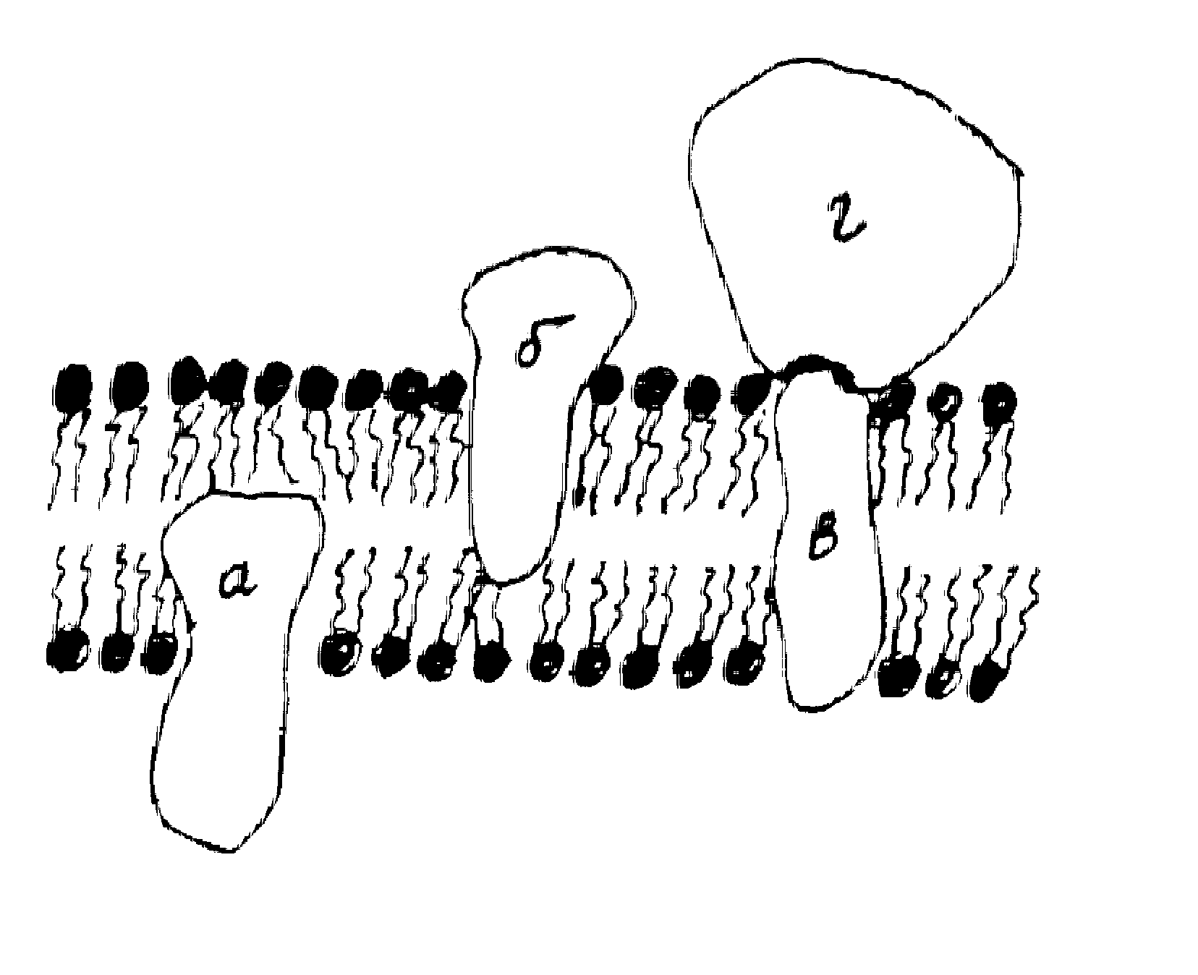
Рис.1. а), б), в)-интегральные белки; г)-периферические белки
Биологическая мембрана, в современном представлении, это фосфолипидная основа, в которой «плавают» погруженные белки (рис.1).
Фосфолипидная основа представляет собой двойной липидный слой, образованный из двух монослоев липидов. Толщина монослоя составляет примерно 4-5 нм. Молекула фосфолипида содержит полярную голову и длинный неполярный хвост. Полярные головы молекул фосфолипидов –гидрофильны, а их неполярные хвосты – гидрофобны. Неполярные хвосты липидных молекул обращены друг к другу, а полярные головки остаются снаружи бислоя. образуя внутреннюю и наружную гидрофильные поверхности (рис. 2а).
Эта модель хорошо объясняет высокое мембранное электрическое сопротивление–1000 Ом/см² Двойной фосфолипидный слой уподобляет мембрану конденсатору, электроемкость 1 мм² мембраны составляет 5-13 нФ (рис. 2б).
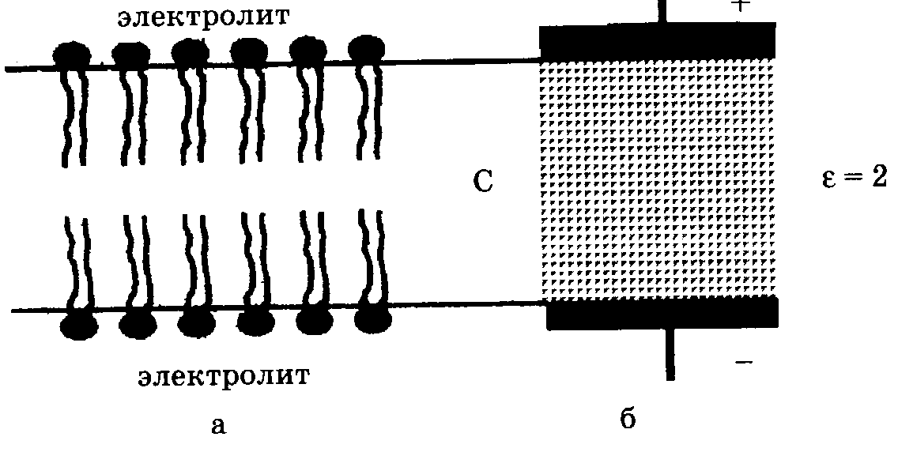
Рис. 2. Бимолекулярный слой липидов (а); мембрана как конденсатор, (С- электрическая емкость, ε - диэлектрическая проницаемость).
Именно бимолекулярный слой выполняет в мембране функцию барьера для ионов и молекул (барьерная функция), а также функцию матрицы – основы для удержания белков (матричная функция). Белки мембран могут либо находиться на поверхности липидного слоя – периферические белки, либо проникать глубоко в липидный бислой и даже пронизывать его на сквозь – интегральные белки (рис.1). За счет этих белков осуществляются специфические функции мембран – проницаемость, активный перенос через мембрану, генерация электрического потенциала и т.д.
Мембраны не являются неподвижными, «спокойными» структурами. Липиды и белки обмениваются местами и перемещаются как вдоль плоскости мембраны – латеральная диффузия, так и поперек ее – так называемый «флип-флоп» – перескок. Латеральная диффузия – это хаотическое тепловое перемещение молекул липидов и белков в плоскости мембраны. При латеральной диффузии рядом расположенные молекулы липидов скачками меняются местами и, вследствие таких последовательных перескоков из одного места в другое молекула перемещается вдоль поверхности мембраны. Каждая молекула в среднем претерпевает десятки миллионов перестановок в плоскости мембраны за секунду. Флип-флоп – это диффузия молекул мембранных фосфолипидов поперек мембраны. Перескоки молекул с одной поверхности бислоя на другую совершаются значительно медленнее, чем перескоки при латеральной диффузии.
Измерения подвижности молекул мембраны и диффузии частиц через мембрану свидетельствует о том, что билипидный слой ведет себя подобно жидкости. Время оседлой жизни фосфолипидов в мембране, при физиологических условиях – 10⁻⁷ – 10⁻⁸ с.
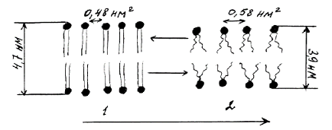
Рис.3. Изменение структуры мембраны при переходе из кристаллической фазы 1) в жидкокристаллическую фазу 2) и обратно при изменении температуры.
В тоже время, мембрана есть упорядоченная структура – в расположении молекул в мембране наблюдается дальний порядок. Эти два факта позволяют заключить, что фосфолипиды в мембране при ее естественном функционировании находятся в жидкокристаллическом состоянии. Жидкостные свойства мембраны подтверждаются методами ЭПР и ЯМР. Таким образом, мембраны можно рассматривать как двумерные растворы определенным образом ориентированных белков и липидов. Вязкость липидного слоя сравнима с вязкостью подсолнечного масла (30-100 мПа⋅с), что приблизительно на два порядка выше вязкости воды (1 мПа⋅с). Поверхностное натяжение на 2-3 порядка ниже (0,03-1 мН/м), чем у воды
При изменении температуры в мембране можно наблюдать фазовые переходы: плавление липидов при нагревании и кристаллизация при охлаждении (рис. 3). Переход между этими двумя состояниями в мембранах большинства клеток осуществляется в температурном интервале от 15 до 40°С в зависимости от липидного состава.
Жидкокристаллическое состояние бислоя имеет меньшую вязкость и большую растворимость различных веществ, чем твердое состояние. Толщина жидкокристаллического бислоя меньше, чем твердого (рис.3). Конформация молекул в жидкокристаллическом и твердом состоянии различна. В жидкой фазе молекулы фосфолипидов могут образовывать полости («кинки»), в которые способны внедряться молекулы диффундирующего вещества. Перемещение «кинка» будет приводить к диффузии молекул поперек мембраны.

Модели мембран. Липосомы и их применение в медицине.

При изучении строения и функционирования биологических мембран, механизмов нарушения барьерных и структурных свойств липидного слоя и действия лекарственных препаратов на мембраны, большую помощь исследователям оказали модельные системы – искусственные мембраны.
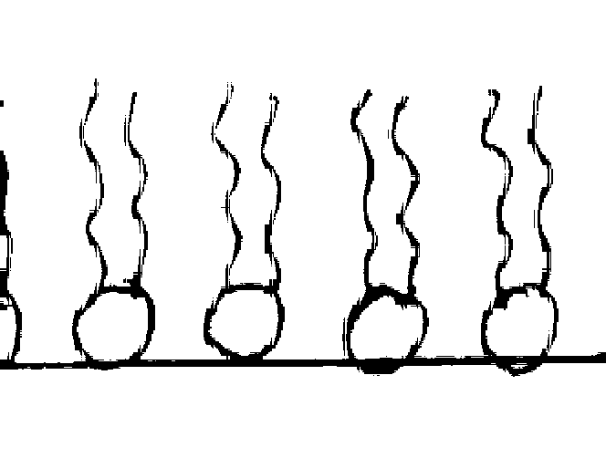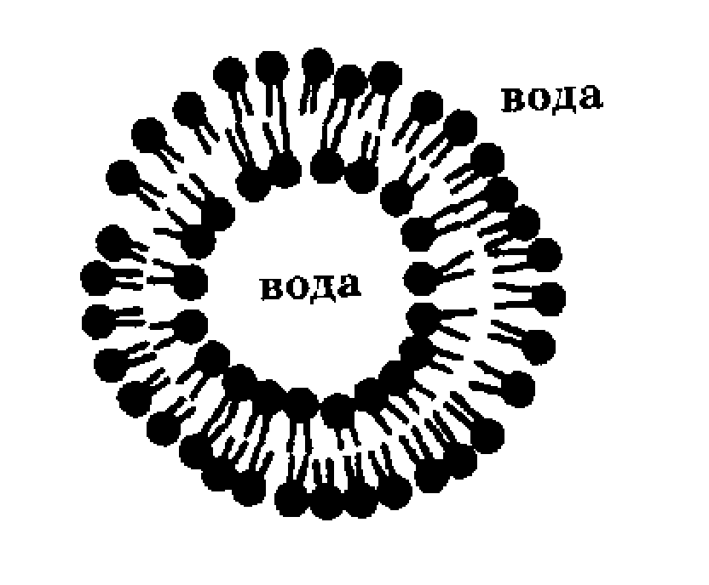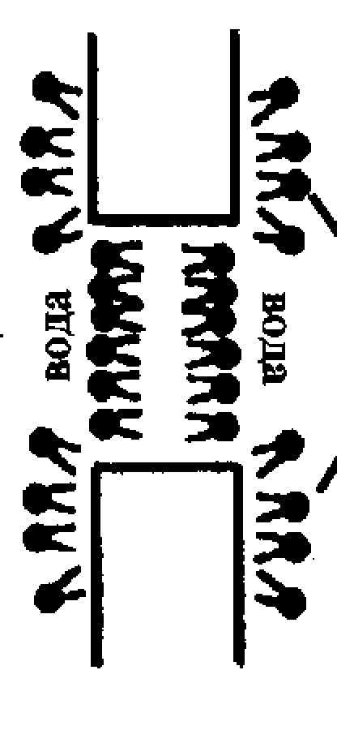
ВОЗДУХ
МАСЛО
Рис.6.
Рис.5
Рис.4
Во-первых, это монослой фосфолипидов на поверхности раздела вода – воздух или вода – масло. На таких поверхностях молекулы фосфолипида выстраиваются в один слой, так что полярные группы находятся в воде, а гидрофобные – в воздухе или в масле (рис.4). По мере ограничения поверхности (сжатия пленки) возникает сплошная пленка липида, что соответствует состоянию «жидкий» монослой. Липидные монослои служили удобной простейшей моделью биологических мембран с начала XX в. Они и в настоящее время позволяют оценивать поверхностную активность отдельных компонентов, характер взаимодействия между ними.
Вторая широко распространенная модель – плоские бислойные фосфолипидные мембраны (БЛМ). Для получения данной мембраны каплю раствора фосфолипидов в гептане помещают в отверстие в тефлоновой перегородке, разделяющей два водных раствора. После того, как растворитель уходит из внутренней части капли, образуется бислой толщиной 5-7 нм и диаметром 1 мм (рис.5). Поместив слева и справа от мембраны два электрода, можно измерить электрическое сопротивление мембраны или электрический потенциал возникающий на ней. Эта модель оказалась полезной и для изучения проницаемости различных веществ при различных модификациях путем включения белков (переносчиков, каналообразователей, антибиотиков). На базе БЛМ созданы первые биосенсорные устройства, что открывает новые перспективы их практического применения.
Третьей модельной системой, которая широко используется в настоящее время, являются липосомы. Это мельчайшие пузырьки (везикулы), состоящие из билипидной мембраны и полученные обработкой смеси воды и фосфолипидов ультразвуком. Липосомы представляют собой как бы биологическую мембрану, полностью лишенную белковых молекул (рис.6) . Если липосомы приготовить в среде, содержащей какое – либо интересующее нас соединение, а потом удалить это соединение из среды, можно изучить скорость выхода веществ из везикул, т.е. измерить количественно проницаемость липидного слоя для данного соединения. В стенку липосомы легко включаются мембранные белки, образуя протеолипосомы, которые могут моделировать транспортные, ферментативные и структурные свойства и функции биологических мембран. Липосомы представляют интерес не только в плане изучения проницаемости. Оказалось, что они способны к слиянию с плазматической мембраной различных клеток, а это открывает возможность для введения в клетки самых разнообразных веществ, не способных проникать через мембрану. Избирательное слияние липосом с клетками определенных типов может быть успешно использовано для контролируемой доставки лекарственного вещества к клетке-мишени.
Диффузия. Уравнение Фика. Уравнение диффузии для мембраны.
Коэффициент проницаемости.
Диффузия - это процесс, в ходе которого молекулы (или ионы) переходят из области с высокой концентрацией в область с низкой концентрацией в результате броуновского движения.
Скорость этого перехода описывается законом Фика, согласно которому плотность потока вещества (J) пропорциональна градиенту концентрации (dс/dx):
J= -D dс/dх,
Плотность потока вещества – это величина, численно равная количеству вещества, перенесенного за единицу времени через единицу площади поверхности, перпендикулярной направлению переноса. Под градиентом понимают разность величин, приходящуюся на единицу длины. D в уравнении Фика - константа, называемая коэффициентом диффузии и имеющая размерность см² ⋅ с⁻¹. Коэффициент диффузии зависит от природы вещества и от температуры. Он характеризует способность вещества к диффузии. Знак минус в правой части уравнения показывает, что диффузия направлена в сторону уменьшения концентрации (в сторону, противоположную градиенту концентрации).
Диффузия вещества через липидный бислой вызывается градиентом концентрации в мембране. Согласно закону Фика, плотность потока вещества через мембрану равна
$J=−D\frac{C_{2}^{М}−C_{1}^{М}}{l}=D\frac{C_{1}^{М}−C_{2}^{М}}{l}$,
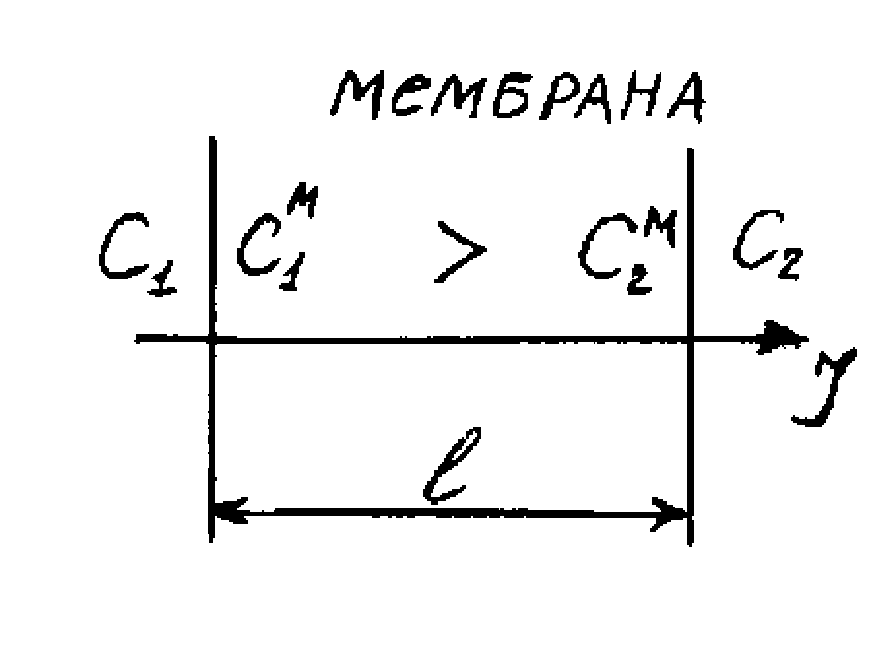
где $C_{1}^{М}$ - концентрация вещества в мембране около одной ее поверхности и $C_{2}^{М}$ - около другой, $l$ - толщина мембраны (рис. 7).
Рис.7
Так как концентрационный градиент клеточной мембраны определить трудно, то для описания диффузии веществ через клеточную мембрану считают, что концентрации вещества у поверхности в мембране ($C_{1}^{М}$, $C_{2}^{М}$) прямо пропорциональными концентрациям у поверхности вне мембраны ($C_{1}$, $C_{2}$).
Тогда $C_{1}^{М}={\text{KC}}_{1}$; $C_{2}^{М}={\text{KC}}_{2}$.
Величина $K$ носит название коэффициента распределения, который показывает соотношение концентраций вещества вне мембраны и внутри неё. В результате подстановки получаем плотность потока вещества через мембрану:
$J=\frac{\text{DK}}{l}(C_{1}−C_{2})$.
Обозначив $\frac{\text{DK}}{l}=P$; получаем уравнение диффузии для мембраны:
$J=P(C_{1}−C_{2})$, где $P$ - коэффициент проницаемости мембраны.
Коэффициент проницаемости мембраны зависит от свойств мембраны и переносимых веществ. Коэффициент проницаемости тем больше, чем больше коэффициент диффузии (чем меньше вязкость мембраны), чем тоньше мембрана (чем меньше $l$) и чем лучше вещество растворяется в мембране (чем больше $K$).
Перенос ионов через мембрану. Уравнение Нернста-Планка.
Проникновение ионов через клеточную мембрану зависит не только от концентрационного градиента, но и от электрического градиента мембраны. Концентрационный и электрические градиенты могут действовать в одном и том же направлении или в противоположных направлениях. Поэтому в данном случае говорят о наложении, суперпозиции градиентов, или об электрохимическом градиенте. Поток ионов, движущихся пассивно в направлении оси x, пропорционален концентрации ионов, их подвижности и действующей на ион силе:
Поток = концентрация x действующая сила x подвижность.
Движущей силой диффузии ионов служит разность электрохимических потенциалов данного вещества в двух областях, между которыми происходит диффузия. Электрохимический потенциал равен
$μ=μ_{0}+\text{RT}\text{ln}c+\text{zF}ϕ$,
где ϕ – электрический потенциал; z – валентность; Т – абсолютная температура, К; R – газовая постоянная, равная примерно 8,31 Дж/(моль⋅К); F – число Фарадея (≈96500 Кл/моль).
Электрохимический потенциал – мера работы, необходимой для переноса 1 моля ионов из раствора с данной концентрацией и данным электрическим потенциалом в бесконечно удаленную точку в вакууме. Эта работа складывается из затрат на преодоление сил химического взаимодействия $μ_{0}+\text{RT}\text{ln}c$ и работы по переносу зарядов в электрическом поле zFϕ.
Таким образом, поток J ионов, концентрация которых в плоскости х равна с, а подвижность и, равен $J=\text{cu}(−{dμ}/{\text{dx}})$
Подставляя в данное уравнение μ, получаем: $J=\text{cu}(−\frac{d(μ_{0}+\text{RT}\text{ln}c+\text{zF}ϕ)}{\text{dx}})$.
После дифференцирования имеем
$J=−\text{uRT}\frac{\text{dc}}{\text{dx}}−\text{uczF}\frac{dϕ}{\text{dx}}$ – уравнение Нернста-Планка.
А. Эйнштейн показал, что коэффициент диффузии пропорционален температуре: D=uRT. Тогда уравнение для плотности потока ионов примет вид
$J=−D\frac{\text{dc}}{\text{dx}}−\frac{D}{\text{RT}}\text{czF}\frac{dϕ}{\text{dx}}=−D\left(\frac{\text{dc}}{\text{dx}}+\frac{\text{czF}}{\text{RT}}\frac{dϕ}{\text{dx}}\right)$.
Таким образом, перенос ионов определяется двумя факторами: градиентом концентрации ($\frac{\text{dc}}{\text{dx}}$) и градиентом потенциала ($\frac{dϕ}{\text{dx}}$).
В случае нейтральных частиц (z=0) или отсутствия электрического поля ($\frac{dϕ}{\text{dx}}$=0) уравнение Нернста-Планка переходит в уравнение
$J=−D\frac{\text{dc}}{\text{dx}}$ - закон Фика.
Транспорт веществ через биологические мембраны - необходимое условие жизни. С переносом веществ через мембраны связаны процессы метаболизма клетки, биоэнергетические процессы, образования биопотенциалов, генерация нервного импульса и др. Нарушение транспорта веществ через мембраны приводит к различным патологиям. Лечение часто связано с проникновением лекарств через клеточные мембраны. Эффективность лекарственного препарата в значительной степени зависит от проницаемости для него мембраны. Транспорт веществ через биологические мембраны можно разделить на два основных типа: пассивный и активный транспорт.
Пассивный транспорт веществ через мембрану. Облегченный перенос.
Причиной переноса вещества при пассивном транспорте является градиент концентрации $\frac{\text{dC}}{\text{dx}}$ и градиент электрического поля $\frac{dϕ}{\text{dx}}$: перенос молекул и ионов осуществляется в направлении меньшей их концентрации, перемещение ионов идет в соответствии с направлением силы, действующей на них со стороны электрического поля. Пассивный транспорт идет без затраты химической энергии, в сторону меньшего электрохимического потенциала.

Классификация видов пассивного транспорта
ПАССИВНЫЙ ТРАНСПОРТ
ПРОСТАЯ
ДИФФУЗИЯ
ОБЛЕГЧЕННАЯ
ДИФФУЗИЯ
ФИЛЬТРАЦИЯ
С ПОДВИЖНЫМ
ПЕРЕНОСЧИКОМ
С ФИКСИРОВАННЫМ
ПЕРЕНОСЧИКОМ
ОСМОС
ЧЕРЕЗ
ЛИПИДНЫЙ
слой
ЧЕРЕЗ ПОРЫ
В ЛИПИДНОМ
БИСЛОЕ
ЧЕРЕЗ
БЕЛКОВУЮ
ПОРУ

К основным разновидностям простой диффузии веществ через мембрану относятся диффузия через липидный бислой (рис. 8а), диффузия через пору в липидном бислое (рис. 8б), диффузия через белковую пору (рис. 8в).
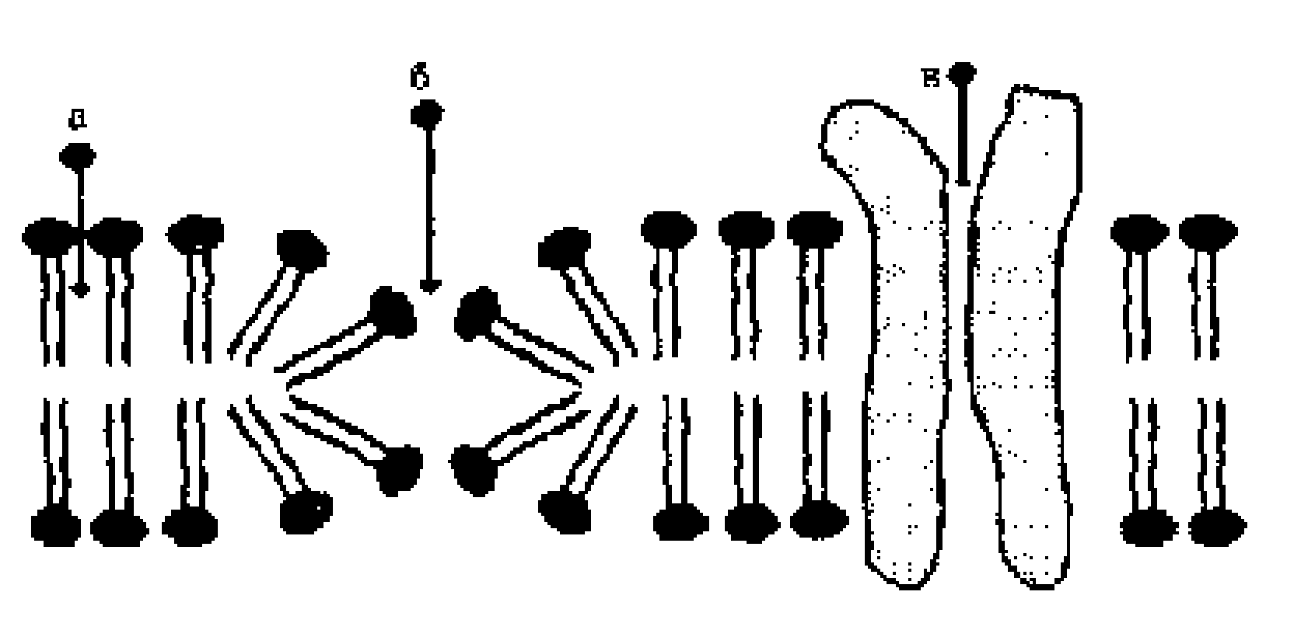
Рис.8. Основные разновидности пассивного транспорта через мембрану.
Порой называют участок мембраны, включающий белковые молекулы и липиды, которые образуют в мембране проход. Наличие пор увеличивает проницаемость мембраны. Через липидные и белковые поры сквозь мембрану проникают молекулы нерастворимых в липидах веществ и водорастворимые гидратированные ионы (окруженные молекулами воды). Поры могут проявлять селективность (избирательность) по отношению к разным ионам. Избирательность переноса обеспечивается набором в мембране пор определенного радиуса, соответствующих размеру проникающей частицы.
В биологических мембранах был обнаружен еще один вид диффузии – облегченная диффузия. Облегченная диффузия относится к процессам, при которых молекулы перемещаются из области с высокой концентрацией в область с низкой при помощи белков-переносчиков, локализованных в плазматической мембране. Разновидности облегченной диффузии – диффузия с помощью подвижного переносчика (перенос ионов калия через мембрану валиномицином (рис.9)) и транспорт молекул переносимого вещества с помощью неподвижных молекул-переносчиков (молекула переносимого вещества передается от одной молекулы переносчика к другой, как по эстафете).
[К^{+]}₁ > [К^{+]}₂
[К^{+]}₁
[К^{+]}₂
Валиномицин
Ион К⁺
мембрана
Рис.9. Схема переноса валиномицином ионов калия через мембрану

Процесс пассивен в том смысле, что перенос осуществляется по градиенту концентрации, и характеризуется тем, что он:
1) специфичен для определенных молекул;
2) осуществляется быстрее, чем обычная диффузия;
3) достигает насыщения;
4) есть вещества, блокирующие облегченную диффузию.
Специфические носители имеются для многих молекул. Избирательность обусловлена наличием у переносчика специфического места связывания. После связывания данной молекулы с переносчиком в последнем происходит структурный переход, в результате которого малая молекула перемещается на другую сторону мембраны. При этом скорость движения через плазматическую мембрану значительно превышает скорость простой диффузии. Вероятно, этот механизм возник в процессе эволюции для переноса тех гидрофильных молекул, которые иначе диффундировали бы через мембрану чересчур медленно, чтобы обеспечить потребности клетки. В любой конкретной клетке имеется конечное число переносчиков для данной молекулы или иона, и, когда все они заняты, скорость переноса становится максимальной. Следовательно, процесс достигает насыщения. Чем больше концентрация переносимого вещества по данную сторону мембраны, тем больше переносчиков по эту сторону занято, и в результате происходит перенос на другую сторону мембраны. Когда разность концентраций равна нулю, переносчики, продолжая работать, переносят молекулы внутрь и наружу клетки с одинаковой скоростью, и поэтому в целом диффузии не наблюдается. На рисунке 10 представлена зависимость плотности потока J веществ через биологическую мембрану в клетку в зависимости от концентрации С этих веществ вне клетки при простой (1) и облегченной диффузии (2).
Рис.10. Зависимость плотности потока вещества J от концентрации этих веществ во внеклеточной среде при простой (1) и облегченной (2) диффузии.
J
C
2
1
Некоторые гормоны такие, как инсулин и фактор роста эпидермиса, могут вызвать увеличение скорости диффузии при участии переносчиков сверх обычно наблюдаемой.
Фильтрацией называется движение раствора через поры в мембране под действием градиента давления.
Уравнение Теорелла
Плотность потока при пассивном транспорте: J = - cU(dμ/dx), где μ — электрохимический потенциал, U – подвижность частиц, с – концентрация.
Осмос – преимущественное движение молекул воды через полупроницаемые мембраны (непроницаемые для растворенного вещества и проницаемые для воды) из мест с меньшей концентрацией растворенного вещества в места с большей концентрацией.
Активный транспорт веществ через мембрану.
Под активным транспортом понимают процессы, при которых ионы (или молекулы) переносятся через клеточную мембрану против градиента концентрации. Так как перенос осуществляется в термодинамически невыгодном направлении, этот процесс может идти только при наличии поступающей извне энергии. У высших организмов (например, у человека) такие активные процессы используют значительную часть потребляемой организмом энергии - примерно 30-40%. Активный транспорт через биологические мембраны имеет огромное значение. За счет активного транспорта в организме создаются градиенты концентраций, градиенты электрических потенциалов, градиенты давлений и т.д., поддерживающие жизненные процессы, то есть с точки зрения термодинамики активный транспорт удерживает организм в неравновесном состоянии, поддерживает жизнь.

Известны три основные системы активного транспорта ионов через биологические мембраны за счет энергии гидролиза АТФ специальными ферментами – переносчиками, которые называются транспортными АТФ-фазами – Са²⁺–АТФ-аза (кальциевый насос), Na⁺–K⁺-аза (натрий-калиевый насос), H⁺-АТФ-аза (протонная помпа). (рис.11)

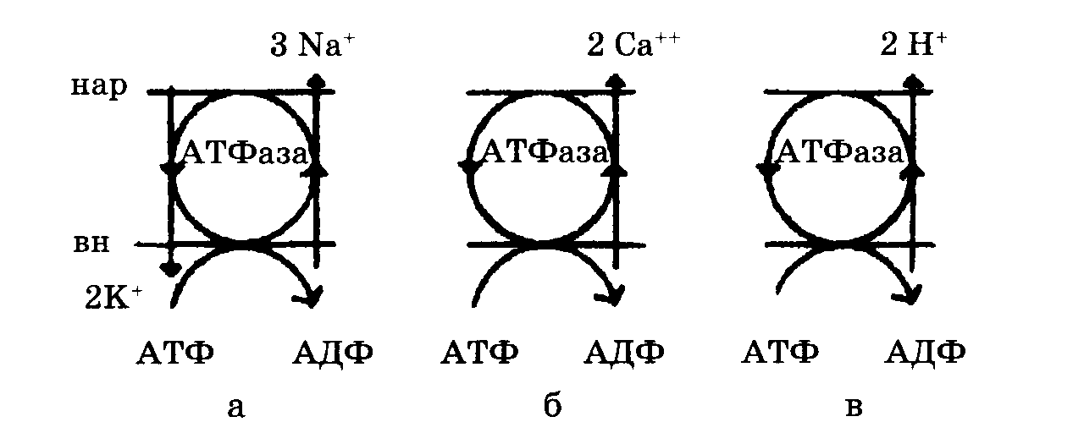
Рис.11. Виды ионных насосов: а – К⁺-Na⁺-насос; б – Ca²⁺-насос; в – Н⁺-насос.
Принцип работы АТФаз-насосов основан на конформационных перестройках белковой макромолекулы при взаимодействии с транспортируемым ионом.
В.Б. Ритов и Ю.А Владимиров выделяют четыре этапа процесса переноса кальция (рис.12):

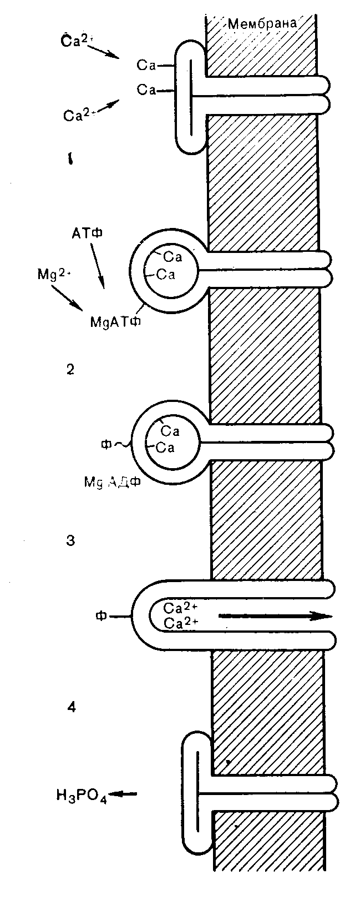
Первый этап работы Са²⁺-АТФазы – связывание компонентов: иона Са²⁺ с комплексом Mg-АТФ. Присоединение ионов Mg²⁺ и Са²⁺ идет на наружной поверхности саркоплазматической мембраны к разным участкам переносчика. При связывании иона Са²⁺ освобождается энергия в 37,4 кДж/моль.
Рис.12. Основные этапы переноса ионов Са⁺ через мембрану.
Са²⁺ + АТФаза + (Мg –АТФ) → Са²⁺ - АТФаза-Мg²⁺ – АТФ.
Второй этап работы насоса – гидролиз АТФ с образованием фермент-фосфатного комплекса (Е ∼ Ф). Переход комплекса Е-АТФ в Е-АДФ происходит с малым перепадом энергии. Свободная энергия гидролиза АТФ израсходовалась на синтез Е ∼ Ф.
Третий этап работы фермента – транслокация: переход центра связывания
кальция на противоположную (внутреннюю) сторону мембраны. Для отрыва прочно связанных ионов кальция необходима энергия, которая доставляется за счет гидролиза АТФ. Транслокация идет с затратой энергии около 19,6 кДж/моль и около 17,8 кДж/моль расходуется на переход связанного в комплексе иона кальция в растворимое состояние. Суммарная затрата энергии на перенос через мембрану и освобождение иона Са²⁺ на внутренней поверхности мембраны требует затрат 19,6+17,8=37,4 кДж/моль. При гидролизе одного моля АТФ освобождается около 40 кДж, что достаточно для переноса двух молей ионов Са²⁺ через мембрану из цитоплазмы, где концентрация их (1÷4)⋅10 моль/л, внутрь саркоплазматического ретикулума, где концентрация Са²⁺ равна (1÷10)⋅10 моль/л.
Четвертый этап функционирования кальциевого насоса состоит в конформационных перестройках, приводящих к транслокации кальцийсвязывающих центров на наружную сторону мембраны (в исходное положение). Таким путем завершается цикл переноса ионов кальция против концентрационного градиента за счет использования энергии гидролиза АТФ.
Более сложную структуру и механизм функционирования имеет Nа⁺-К⁺-насос, осуществляющий в обычных условиях противоградиентный перенос через мембрану трех ионов натрия из клетки и накачивающих два иона калия внутрь клетки.
Условно в работе Nа⁺-К⁺-насоса выделяют шесть этапов (рис.13):
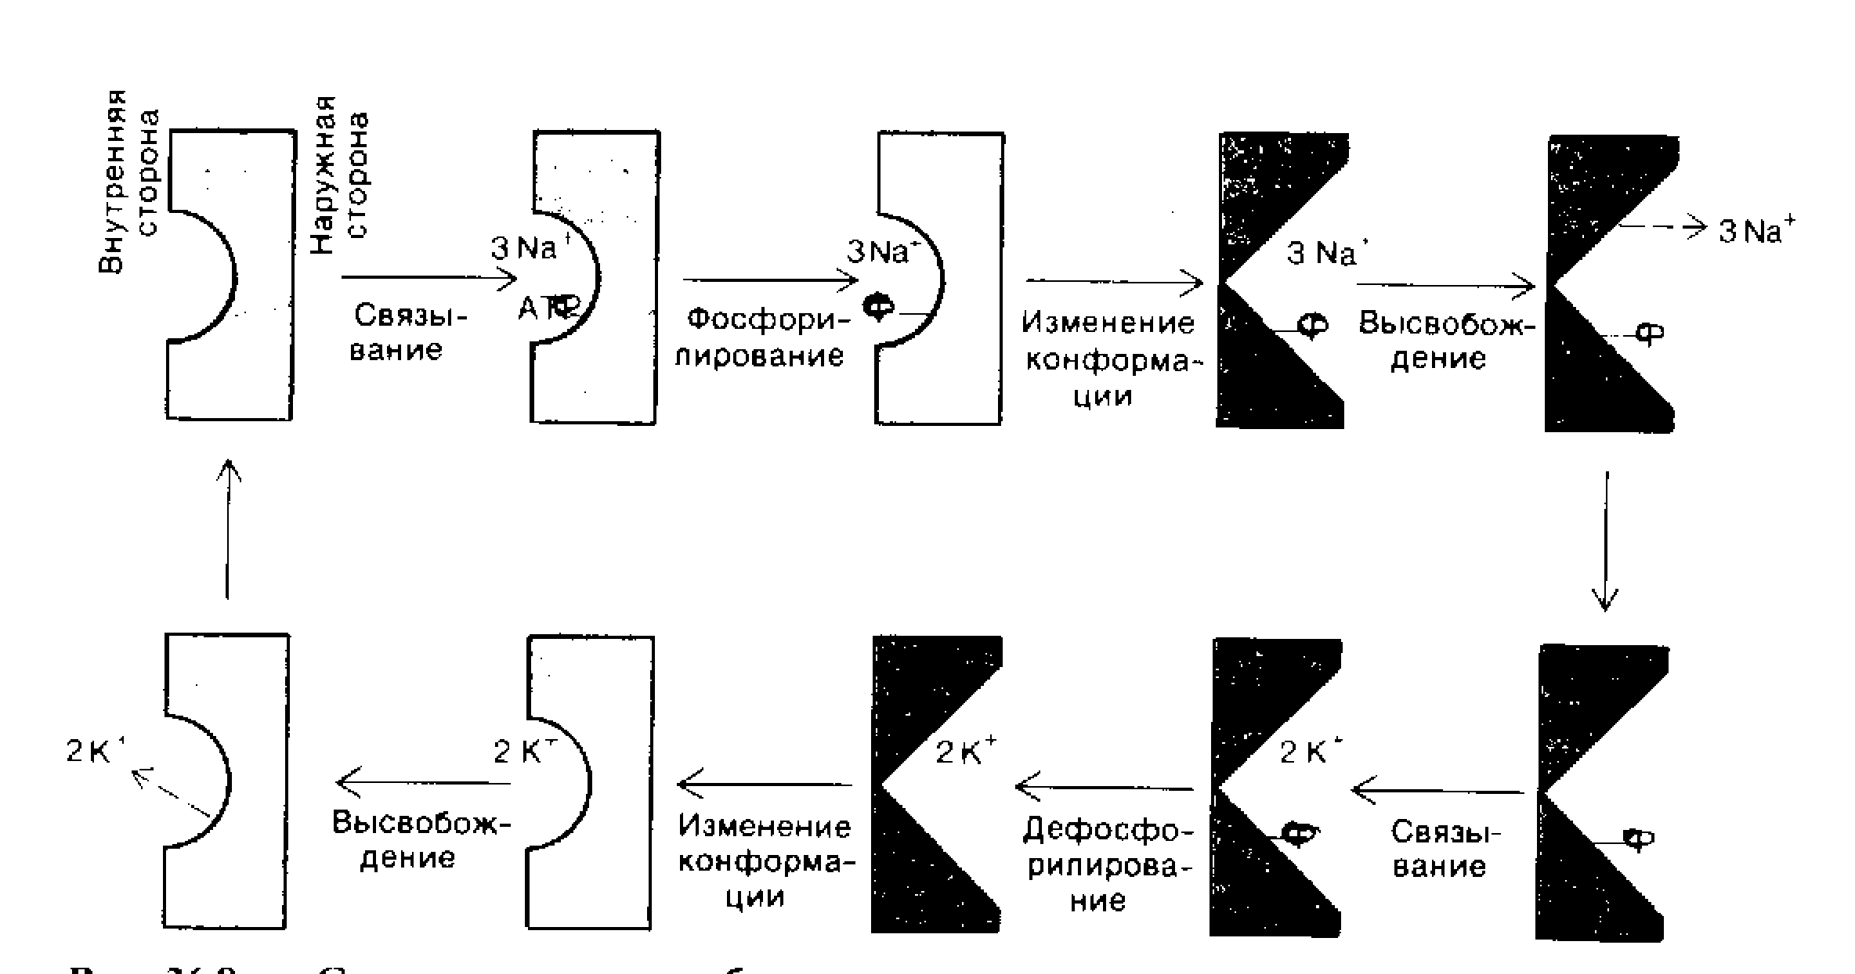
Рис.13
- Связывание трех ионов Na⁺ и фосфорилирование АТФазы на внутренней поверхности мембраны.
- Транслокация комплекса со связанными ионами натрия на наружную поверхность мембраны.
- Перевод ионов натрия в межклеточную жидкость и присоединение из нее двух ионов кальция.
- Гидролиз АТФ с отщеплением молекулы фосфорной кислоты.
- Вторая транслокация: перенос связанных ионов К⁺ через мембрану с наружной поверхности на внутреннюю.
- Завершение цикла: отсоединение двух ионов калия, присоединение трех ионов натрия и фосфорилирование молекулы АТФазы.

При обычном режиме функционирования Nа⁺-К⁺-насоса внутрь клетки переносится 2К⁺ и выводится 3Nа⁺, что приводит к нарушению электронейтральности и появлению разности потенциалов между внешней средой и цитоплазмой. Внутренняя сторона мембраны заряжается отрицательно по отношению к наружной.
Самостоятельная работа по теме:
- подготовка к занятию в рабочей тетради;
- решение типовых задач по теме занятия.

Итоговый контроль знаний:
- ответы на вопросы по теме занятия;
- решение ситуационных задач, тестовых заданий по теме.
Домашнее задание для уяснения темы занятия
Контрольные вопросы:
- Перечислите основные функции биологических мембран.
- Что называется липосомой?
- Сформулируйте закон Фика.
- Что такое плотность потока вещества? Укажите единицы измерения.
- Запишите уравнение Нернста-Планка. Какие физические величины оно связывает?
- Запишите уравнение Теорелла.
- Укажите основные виды пассивного транспорта.
- Что такое облегченная диффузия? Осмос?
- Укажите основные виды активного транспорта.
- Опишите современные представления о работе Na⁺-K⁺ насоса.
Тестовые задания по теме:
Выберите правильный ответ
1. Ионофоры это:

вещества, способные переносить ионы через мембрану
- ионы, играющие основную роль в создании потенциала покоя.
2. При диффузии нейтральные частицы переносятся в область
- большей их концентрации
- меньшей их концентрации.
3. Толщина мембраны составляет порядка нескольких:

микрон
- нанометров
- ангстрем.
4. Выберите уравнение диффузии незаряженных частиц через мембрану
- $$E=−\frac{dϕ}{\text{dx}}$$
- $$J=P(C_{i}−C_{0})$$
- $$P=\frac{\text{Dk}}{l}$$
- $ϕ_{м}=−\frac{\text{RT}}{F}\text{ln}\frac{{\left[K^{+}\right]}_{i}}{{\left[K^{+}\right]}_{0}}$.
5. Диффузия заряженных частиц через мембрану описывается уравнением
- $$J=−D\frac{\text{dc}}{\text{dx}}$$
- $$J=−D\left(\frac{\text{dc}}{\text{dx}}+\frac{\text{ZFc}}{\text{RT}}\frac{dϕ}{\text{dx}}\right)$$
- $J=P(C_{i}−C_{0})$.
6.Какая из моделей биомембран используется для введения в клетки разнообразных веществ, не способных проникать через мембрану:
- монослой
- БЛМ
- липосомы.
7.Уравнение Нернста-Планка описывает
- потенциал действия
- диффузию ионов
- потенциал покоя.
8.Вязкость липидного слоя мембран
- больше вязкости воды
- равна вязкости воды
- меньше вязкости воды.
9. Работа при переносе одного моля вещества из области с меньшей концентрацией C₁ в область с большей концентрацией C₂, для ионов K⁺ при $\frac{C_{2}}{C_{1}}=\text{50}$, R=8,31 Дж/(моль K), t=36⁰С будет равна
- 9,5 кДж/моль
- 10 кДж/моль
- 10,5 кДж/моль.
10. При естественном функционировании липидный бислой мембраны находится
- в жидком состоянии
- в жидкокристаллическом состоянии
- в твердом состоянии.
11.Поверхностное натяжение липидного слоя мембран
- выше, чем у воды
- ниже, чем у воды.
12.Чему равна плотность потока вещества через мембрану, если коэффициент проницаемости равен 0,16 м/с, а разность концентраций внутри и снаружи мембраны равна 0,5⋅10⁻⁴ моль/л?
- 8⋅10⁻² моль м/(л⋅с)
- 8⋅10⁻⁶ моль⋅ м/(л⋅с)
- 32⋅10² моль⋅ м/(л⋅с).
13. По электрическим свойствам мембрана относится
- к проводникам
- к полупроводникам
- к диэлектрикам.
14. Движение раствора через поры в мембране под действием градиента давления обусловлено:
- осмосом
- фильтрацией
- активным транспортом
- эстафетным переносом.
15.Скорость переноса вещества при фильтрации описывается уравнением:
$$1)\frac{\text{dV}}{\text{dt}}=\frac{P_{1}−P_{2}}{w}$$
2)$w=\frac{8ηl}{{πr}^{4}}$
$$3)v=−u_{m}\text{zF}\frac{dϕ}{\text{dx}}$$
$4) v=u_{m}f$.
Установите соответствие между
16. Понятием и явлением
- Диффузия  - Вязкость  - Теплопроводность  - Электропроводность | а) Перенос энергии  б) Перенос массы вещества  в) Перенос электрического заряда  г) Перенос импульса
17. Названием уравнения и его формулой:
- Уравнение Фика  - Уравнение Нернста-Планка | а) $J=−D\left(\frac{\text{dc}}{\text{dx}}+\frac{\text{ZFc}}{\text{RT}}\frac{dϕ}{\text{dx}}\right)$
- Уравнение Фика  - Уравнение Нернста-Планка | б) $J=−D\frac{\text{dc}}{\text{dx}}$

18. Видом транспорта и его характеристикой
1) Активный транспорт: | а) Происходит при затрате энергии
2) Пассивный транспорт | б) Не связан с затратой энергии
19. Условиями на мембране и плотностью диффузионного потока
- Для нейтральных частиц  - Когда концентрация ионов по разные стороны от мембраны одинакова при наличии электрического поля  - Если мембрана не проницаема для частиц | а) J = Р(c_{i} –c_{o})  б) J = -Р$\frac{\text{ZFс}}{\text{RT}}\frac{ϕ_{м}}{l}$  в) J = 0
20. Типом транспорта и примерами транспорта:
- Активный транспорт  - Пассивный транспорт | а) диффузия молекул через канал в мембране
- Активный транспорт  - Пассивный транспорт | б) перенос через мембрану с помощью подвижного переносчика
- Активный транспорт  - Пассивный транспорт | в) эстафетный перенос
- Активный транспорт  - Пассивный транспорт | г) натриевый насос
- Активный транспорт  - Пассивный транспорт | д) кальциевый насос
- Активный транспорт  - Пассивный транспорт | е) простая диффузия
- Активный транспорт  - Пассивный транспорт | ж) протонная помпа
Выберите правильные ответы
21.Укажите модели мембран
- монослой фосфолипидов на границе раздела вода-воздух или вода-масло
- липосомы
- билипидная мембрана
- «кинки».

22. Липосомы – это
- мельчайшие пузырьки, состоящие из билипидной мембраны
- полости, образованные молекулами фосфолипидов
- белки, формирующие «ионный канал»
- биологическая мембрана, полностью лишенная белковых молекул.
23. Знак «-» в уравнении J = -D$\frac{\text{dc}}{\text{dx}}$ показывает, что плотность потока вещества направлена в сторону
- уменьшения концентрации
- противоположную градиенту концентрации
- увеличения концентрации.
Вставьте в логической последовательности номера ответов
24.Билипидный слой образуется из _________ монослоев липидов, в которых гидрофильные «головки» направлены_________, а гидрофобные «хвосты» _________.
  - четырех
  - двух
  - внутрь
  - наружу.
25. Большинство животных клеток имеют, по сравнению с окружающей средой, ____________концентрацию ионов К⁺ и ____________концентрацию ионов Na⁺.
1) высокую
2) низкую.
26. Для активации натрий-калиевого насоса ионы _______должны быть на внутренней поверхности клеточной мембраны, а ионы________ должны быть на ее внешней поверхности
1) Na⁺
2) К⁺.

27. Натрий – калиевый насос переносит из клетки во внешнюю среду _______в обмен на перенос ________внутрь клетки
1) 3 Na⁺
2) 2 Na⁺
3) 3 K⁺
4) 2 K⁺.
Ситуационные задачи по теме:
- Коэффициент диффузии равен 10⁻¹⁰ м²/с, плотность потока вещества – 10 моль/(м²⋅с). Рассчитайте градиент концентрации для данного вещества. Как изменится плотность потока вещества, если градиент концентрации уменьшится в 3 раза?
- Как изменится коэффициент проницаемости БЛМ для данного вещества, если увеличить ее толщину с 8 нм до 10 нм?
- Плотность потока вещества через плазматическую мембрану равна 3⋅10⁻⁵ моль⋅м/(л⋅с). Разность концентраций этого вещества внутри и снаружи мембраны - 10⁻⁴ моль/л. Чему равен коэффициент проницаемости мембраны для данного вещества?
- Чему равна плотность потока вещества через мембрану, если его концентрации по обе стороны плазматической мембраны равны соответственно 4⋅10⁻⁴ моль/л и 0,5⋅10⁻⁴ моль/л, а коэффициент проницаемости - 0,02 м/с.
- Чему равна работа, совершаемая при переносе одного моля вещества из области с меньшей концентрацией С_{l} в область с большей концентрацией С₂ для ионов К⁺ , если С₂/C₁ = 50, при t=36°С? (R=8,31 Дж/(моль ⋅К)).
Список тем по НИРС:
- Модели биологических мембран.
- Особенности строения биологических мембран.
- Активный транспорт через мембрану.
- Осмос и фильтрация в биологических мембранах

Занятие № 2.
Тема: «Рентгеновское излучение. Биологические основы действия ионизирующего излучения на организм».
Форма организации занятия: практическое занятие.
Значение изучения темы:
Тема «Рентгеновское излучение. Биологические основы действия ионизирующего излучения на организм» является основополагающей при дальнейшем изучении материала по физике. Здесь рассматриваются виды спектров рентгеновского излучения, понятие и законы радиоактивности, действия рентгеновского излучения на организм человека, виды доз, получаемых человеком, который попадает в зону ионизирующих излучений, а также их анализ и расчет. Изучение этой темы позволяет будущему медику ответственно подходить к выбору используемых диагностических методов. Решение задач дает реальное представление о возможных ситуациях на практике.
Учебная цель:
на основе теоретических знаний и практических умений студент должен:
знать:
- виды рентгеновского излучения, действия его на биологические объекты;
- закон и виды радиоактивного распада;
- виды источников ионизирующего излучения;
- основы дозиметрии;
уметь:
- оценивать действие радиоактивного излучения на биологические объекты;
- решать ситуационные задачи по теме;
владеть:
- навыками оценки величины рентгеновского излучения;
- навыками расчета предельно допустимых доз.

Основные понятия и положения темы
Рентгеновским излучением называют электромагнитные волны с длиной приблизительно от 80 до 10⁻⁵ нм.
Устройство рентгеновской трубки.
Рентгеновская трубка представляет собой двухэлектродный вакуумный при-
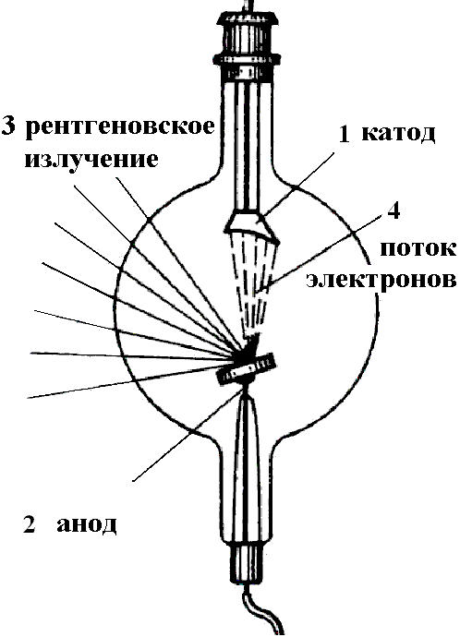
бор. Подогреваемый катод (1) испускает электроны (4). Анод (2), имеет наклонную поверхность, для того чтобы направить рентгеновское излучение (3) под углом к оси трубки. Поверхность анода выполнена из тугоплавких материалов, имеющих большой порядковый номер атома в таблице Менделеева.
В результате торможения электронов электростатическим полем атомного ядра и атомарных электронов вещества анода возникает тормозное рентгеновское излучение. Спектр тормозного рентгеновского излучения является сплошным. В каждом из спектров наиболее коротковолновое тормозное излучение возникает тогда, когда энергия, приобретенная электроном в ускоряющем поле, полностью переходит в энергию фотона:$\text{eU}=\text{hν}={\text{hc/λ}}_{\text{мин}}$. Тогда $λ_{ \text{мин} }=\frac{\text{hc}}{\text{eU}}$.
Коротковолновое рентгеновское излучение обычно обладает большей проникающей способностью, чем длинноволновое, и называется жестким, а длинноволновое – мягким.
Если увеличить температуру накала катода, то возрастет эмиссия электронов и сила тока в трубке. Это приведет к увеличению числа фотонов рентгеновского излучения, испускаемых каждую секунду. Поток рентгеновского излучения вычисляется по формуле: $Ф={\text{кIU}}^{2}Z$, где U- напряжение и I- сила тока в рентгеновской трубке; Z -порядковый номер атома вещества анода; k=10⁻⁹ В⁻¹ – коэффициент пропорциональности.
Характеристическое рентгеновское излучение
Увеличивая напряжение на рентгеновской трубке, можно заметить на фоне сплошного спектра появление линейчатого, который соответствует характеристическому рентгеновскому излучений
Он возникает, вследствие того, что ускоренные электроны проникают внутрь атома и из внутренних слоев выбивают электроны. На свободные места переходят электроны с верхних слоев, в результате высвечиваются фотоны характеристического излучения. С увеличением заряда ядра характеристический спектр сдвигается в сторону больших частот$\sqrt{ν}= A\left(z−B\right)$. Такая закономерность известна как закон Мозли.
λ
Ф
Взаимодействие рентгеновского излучения с веществом
Регистрация и использование рентгеновского излучения, а также воздействие его на биологические объекты определяются первичными процессами взаимодействия рентгеновского фотона с электронами атомов и молекул вещества. В зависимости от соотношения энергии фотона и энергии ионизации А_{и} имеют место три главных процесса.
Когерентное (классическое) рассеяние.
Возникает при условии hν<A_{u} . Так как в этом случае энергия фотона рентгеновского излучения и атома не изменяется, то когерентного рассеяние само по себе не вызывает биологического действия $hν= \text{eU}$.
Некогерентное рассеяние (эффект Комптона).
Возникает при условии hν>>A_{u}. . Это явление обусловлено тем, что при взаимодействии с атомом энергия фотона расходуется на образование нового рассеянного фотона рентгеновского излучения с энергией hν′, на отрыв электрона от атома и сообщение электрону кинетической энергии Е_{к}: $hν= hν^{'}+A+\frac{{mv}^{2}}{2}$.
Существенно, что в этом явлении наряду с вторичным рентгеновским излучением появляются электроны отдачи. Атомы или молекулы при этом становятся ионами.
Фотоэффект.
Возникает при условии hν~A_{u}. При фотоэффекте рентгеновское излучение поглощается атомом, в результате чего вылетает электрон, а атом ионизируется. $hν= A+\frac{{mv}^{2}}{2}$. Если энергия фотона недостаточна для ионизации, то фотоэффект может проявляться в возбуждении атомов без вылета электронов. Три основных процесса взаимодействия являются первичными, они приводят к последующим вторичным, третичным и т.д. явления. Так, например, ионизированные атомы могут излучать характеристический спектр, возбужденные атомы могут стать источниками видимого света (ренгенолюминесценция).
Рентгенолюминесценция – свечение ряда веществ при рентгеновском облучении. Это позволило создать специальные светящиеся экраны, с целью визуального наблюдения рентгеновского излучения.
В результате многих процессов первичный пучок рентгеновского излучения ослабляется в соответствии с законом
Ф =Ф_{о} e^{-μ d} , где μ – линейный коэффициент ослабления.
Линейный коэффициент ослабления зависит от плотности вещества. Поэтому предпочитают пользоваться массовым коэффициентом ослабления:
Физические основы применения рентгеновского излучения в медицине
Одно из наиболее важных медицинских применений рентгеновского излучения - просвечивание внутренних органов с диагностической целью, что называется рентгенодиагностика. Для диагностики используют фотоны с энергией порядка 60 -120 кэВ.
Массовый коэффициент линейного поглощения рассчитывается по формуле:
μ=кλ³Z³, где к – коэффициент пропорциональности.
Поглощение рентгеновских лучей почти не зависит о т того, в каком соединении атом представлен в веществе, поэтому можно легко сравнить по этой формуле массовые коэффициенты ослабления кости и воды.
Рентгенодиагностику используют в двух вариантах:
рентгеноскопия – изображение рассматривают на рентгенолюминесцирующем экране;
рентгенографию – изображение фиксируется на фотопленке.
С лечебной целью – рентгенотерапия– рентгеновское излучение применяют главным образом для уничтожения злокачественных образований.
Перспективным вариантом рентгенографии является метод, называемый рентгеновской томографией. И его «машинный вариант» – компьютерная томография.
Радиоактивностью называют самопроизвольный распад неустойчивых ядер с испусканием других ядер или элементарных частиц. Характерным признаком, отличающим ее от других видов ядерных превращений, является самопроизвольность (спонтанность) этого процесса.
Виды радиоактивного распада
Альфа –распад: ${}_{Z}^{A}{}X→{}_{Z−2}^{A−4}{}Y+{}_{2}^{4}{}\text{He}$.
Бета распад: ${}_{Z}^{A}{}X→{}_{Z−1}^{A}{}Y+{}_{+1}^{0}{}β+ν$; ${}_{Z}^{A}{}X→{}_{Z+1}^{A}{}Y+{}_{−1}^{0}{}β+\tilde{ν}$; ${}_{z}^{A}{}X+{}_{−1}^{0}{}β→{}_{z−1}^{A}{}Y+ν$.
Закон радиоактивного распада имеет вид:
$N=N_{0}⋅e^{−λ⋅t}$,
где N – число не распавшихся радиоактивных ядер; N₀-число ядер в момент времени, принятый за начало отсчета; λ- постоянная распада.
Среднее время жизни τ радиоактивного ядра: $τ=\frac{1}{λ}$, где τ- время, в течение которого число радиоактивных ядер уменьшается в e раз, λ- постоянная распада.
Период полураспада это время, в течение которого число радиоактивных ядер уменьшается вдвое.
Спектры излучения альфа и бета- частиц.

Бета-излучение. Спектр энергии бета частиц сплошной и принимает всевозможные значения от 0 до максимальной.
N
E_{max}
E
Это объясняется тем, что энергия, выделяющаяся при бета-распаде, распределяется между бета-частицей и нейтрино или антинейтрино.
Альфа-излучение. Спектр линейчатый. Энергии альфа частиц, вылетающих из разных ядер дискретны.
N
E
E₁ E₂ E₃
Активность. Число распадов в единицу времени $А(t)=\left|\frac{\text{dN}}{\text{dt}}\right|$ называется активностью радиоактивного вещества. Активность изотопа со временем уменьшается по закону: $A=A_{0}⋅e^{−λ⋅t}$. Величина активности, приходящая на единицу массы вещества, называется удельной активностью: $A_{m}=\frac{A}{m}$.
Активность измеряется в СИ в Беккерелях [Бк], 1 Бк=1 расп/с или во внесистемных единицах в Кюри [Ки], 1 Ки=3,77⋅10¹⁰ Бк.
Очевидно, что удельная активность А_{m} измеряется в Бк/кг, Ки/кг.
Взаимодействие ионизирующего излучения с веществом
Линейная плотность ионизации– это отношение числа пар ионов, образованных заряженной ионизирующей частицей к единице пути ее пробега: $i=\frac{\text{dn}}{\text{dl}}$. Средний линейный пробег – среднее значение расстояния между началом и концом пробега заряженной ионизирующей частицы в данном веществе.
Линейная тормозная способность – это отношение энергии, теряемой заряженной ионизирующей частицей при прохождении элементарного пути в веществе, к длине этого пути: $S=\frac{\text{dE}}{\text{dl}}$.
Средний линейный пробег альфа-частицы зависит от ее энергии. В воздухе он равен нескольким сантиметром, в живом организме 10 –100 мкм.
Линейная плотность ионизации альфа-частицы в воздухе составляет (2 ÷ 8)⋅10⁶ пар ионов/м, а тормозная способность составляет 70–270 МэВ/м.
Бета-излучение вызывает ионизацию вещества с линейной плотностью ионизации 4600 пар ионов/м.
Биофизические основы действия ионизирующих излучений на организм
Под действием ионизирующих излучений происходят химические превращения вещества, получившие название радиолиза, при прохождении ионизирующего излучения через живую ткань, содержащую большое количество воды, происходит образование высокоактивных радикалов ОН или Н, возникают высокоактивные в химическом отношении соединения, которые взаимодействуют с молекулами биологической системы, что приводит к нарушению мембран, клеток и функций всего организма; повреждение механизмов деления и хромосомного аппарата; блокирование процессов деления; блокирование процессов регенерации тканей.
Для биологического действия ионизирующего излучения специфичен скрытый (латентный) период. Разные части клеток по-разному чувствительны к одной и той же дозе ионизирующего излучения. Наиболее чувствительным к действию излучения является ядро клетки.
Использование радионуклидов и нейтронов в медицине
Медицинские приложения радионуклидов можно представить двумя группами. Одна группа – это методы, использующие радиоактивные индикаторы (меченые атомы) с диагностическими и исследовательскими целями. Другая группа методов основана на применении ионизирующего излучения радионуклидов с лечебной целью.
Метод меченых атомов заключается в том, что в организм вводят радионуклиды и определяют их местонахождение и активность в органах и тканях.
Для обнаружения распределения радионуклидов в разных органах тела используют гамма-топограф, который автоматически регистрирует распределение интенсивности радиоактивного препарата.
Гамма-топограф дает сравнительно грубое распределение ионизирующего излучения в органах. Более детальные сведения можно получить методом авторадиографии. В этом методе на исследуемый объект, например, биологическую ткань, наносится слой чувствительной фотоэмульсии. Содержащиеся в объекте радионуклиды оставляют след в соответствующем месте эмульсии, как бы фотографируют себя. Полученный снимок называют радиоавтографом или авторадиограммой.
Основы дозиметрии
Независимо от природы ионизирующего излучения его взаимодействие может быть количественно оценено. Для этого определяют дозу излучения. Доза излучения (поглощенная доза излучения)- это поглощенная энергия любого ионизирующего излучения, отнесенная к единицы массы облучаемого вещества. В СИ поглощенная доза (D) измеряется в Греях, [Гр]: 1 Гр=1 Дж/кг. Внесистемная единица D - 1 рад. Важным моментом является время, в течение которого облучается объект, поэтому вводят понятие мощности дозы излучения (Р): $Р=\frac{D}{t}$. Измеряется мощность поглощенной дозы в СИ - [Гр/с], во внесистемных единицах - [рад/с].
Поскольку трудно оценить поглощенную дозу ионизирующего излучения непосредственно человеком, то это производят с помощью экспозиционной дозы (Х), которая является мерой ионизации воздуха рентгеновскими и гамма-лучами. В СИ единицей экспозиционной дозы является [Кл/кг], во внесистемных единицах - Рентген [Р]. Так как доза излучения пропорциональна падающему ионизирующему излучению, то между поглощенной и экспозиционной дозами должна быть пропорциональная зависимость:$D = f⋅X$, где f- некоторый переходный коэффициент, зависящий от ряда причин, и прежде всего от облучаемого вещества и энергии фотонов. Для воды и мягких тканей тела человека f = 1, следовательно, доза излучения в радах численно равна соответствующей экспозиционной дозе в рентгенах. Для костной ткани коэффициент f = 4,5 и зависит от энергии фотонов. Связь между активностью радиоактивного препарата и мощностью экспозиционной дозы определяется выражением: $Х=\frac{А⋅к_{γ}}{r^{2}}⋅t$, где k_{γ}- постоянная радионуклида, А- активность препарата, t- время, r- расстояние.
Количественная оценка биологического действия ионизирующего излучения. Эквивалентная доза.
Чтобы сравнить биологические эффекты различных излучений с соответствующими эффектами, вызванными рентгеновским и γ-излучением, вводят коэффициент относительной биологической активности (ОБЭ) или коэффициент качества К.
Вид излучения | Коэффициента качества, К
Рентгеновское, гамма- и бета- излучения | 1
Альфа-излучение | 20
Нейтроны с энергией 5 МэВ | 7
Протоны | 10
Поглощенная доза совместно с коэффициентом качества дает представление о биологическом действии ионизирующего излучения, поэтому произведение D⋅K используют как единую меру этого действия и называют эквивалентной дозой излучения (Н): $H = D⋅K$. В СИ эквивалентная доза измеряется в Зивертах [Зв], во внесистемных единицах в бэрах [бэр].
Дозиметрические приборы
Дозиметрическими приборами или дозиметрами называют устройства для измерения доз ионизирующих излучений или величин, связанных с дозами. Дозиметры для измерения экспозиционной дозы рентгеновского и гамма-излучения или ее мощности называют рентгенометрами. Для измерения активности или концентрации радиоактивных изотопов применяют приборы, называемые радиометрами.
Защита от ионизирующего излучения
Различают три вида защиты: защита временем, расстоянием и материалом. Это можно объяснить исходя из формулы $Х=\frac{А⋅к_{γ}}{r^{2}}⋅t$. Чем больше время и чем меньше расстояние, тем больше экспозиционная доза. Следовательно, необходимо минимальное время находиться под воздействием ионизирующего излучения и на максимально возможном расстоянии от источника этого излучения. Защита материалом основывается на различной способности веществ поглощать разные виды ионизирующего излучения. Обычная защита от альфа-излучения – это простой лист бумаги; защита от бета-излучения – пластина из алюминия или стекла толщиной несколько сантиметров.
Самостоятельная работа по теме:
- подготовка к занятию в рабочей тетради;
- решение типовых задач по теме занятия.

Итоговый контроль знаний:
- ответы на вопросы по теме занятия;
- решение ситуационных задач, тестовых заданий по теме.
Домашнее задание для уяснения темы занятия
Контрольные вопросы:
- Что такое рентгеновское излучение?
- Какие существуют характеристики рентгеновского излучения?
- Объясните устройство рентгеновской трубки.
- Объясните энергетический спектр тормозного рентгеновского излучения.
- Объясните характеристический спектр рентгеновского излучения.
- Почему тормозное рентгеновское излучение имеет сплошной спектр и резкую границу со стороны коротких длин волн?
- Расскажите о механизмах взаимодействия рентгеновского излучения с веществом.
- Расскажите об использовании рентгеновских лучей в медицине (рентгенография, рентгеноскопия, томография).
- Что такое рентгеноструктурный анализ биологических объектов?
- Объясните закон ослабления рентгеновского излучения.
- Что такое дифракция рентгеновских лучей на пространственных структурах?
- Что называется радиоактивностью? Чем это понятие отличается от ядерных превращений?
- Запишите закон радиоактивного распада. Дайте характеристику величин, входящих в закон.
- Что такое постоянная распада λ? Что такое период полураспада?
- Что называется активностью, удельной активностью? В каких единицах измеряется? Как изменяется активность изотопа со временем?
- Что представляет собой альфа-излучение? Какими особенностями оно обладает?
- Дайте характеристику радиоактивных излучений.
- Какие биофизические действия оказывает на живую ткань ионизирующее излучение?
- Какими характеристиками оценивается взаимодействие заряженных частиц с веществом?
- Какими процессами сопровождается прохождение ионизирующего излучения через вещество?
- Какие возможные изменения в клетке могут произойти под действием ионизирующего излучения?
- Дайте определение «доза излучения». В каких единицах она измеряется?
- Что такое мощность дозы излучения (Р)? С какой целью вводится это понятие? В каких единицах измеряется Р?
- С какой целью вводится определение «экспозиционная доза Х»?
- По какой формуле можно вычислить экспозиционную дозу, создаваемую точечным источником?В каких единицах измеряется экспозиционная доза?
- С какой целью вводится понятие «эквивалентная доза Н»? Что такое коэффициент качества или ОБЭ? В каких единицах измеряется эквивалентная доза?
- Как связаны между собой дозы: излучения (D), экспозиционная (Х), эквивалентная (Н)? Объясните смысл коэффициентов, связывающих дозы.
Тестовые задания по теме:
Выберите правильный ответ
1.Природа рентгеновского излучения это
1) поток α-частиц
2) поток электромагнитных волн
3) поток электронов.
2.Спектр тормозного рентгеновского излучения имеет вид
1) сплошной
2) линейчатый
3) полосатый.
3.Спектр характеристического рентгеновского излучения имеет вид
1) сплошной
2) линейчатый
3) полосатый.
4.Минимальная длина волны в спектре тормозного излучения рассчитывается по формуле
1)$λ=\frac{в}{Т}$
2)$λ_{ }=\frac{\text{hc}}{\text{eU}}$
3) $λ=\frac{h}{\sqrt{2\text{emU}}}$.
5.Тормозное рентгеновское излучение возникает в результате:
1) выбивания электронов из внутренних слоев атома, вследствие чего электроны с внешних уровней атома переходят на внутренние уровни
2) захвата ядром одного или нескольких электронов, вследствие чего электроны с внешних уровней атома переходят на внутренние уровни
3) торможение электронов электростатическим полем ядра и атомарных электронов.
6.При увеличении порядкового номера атомов вещества анода спектр характеристического рентгеновского излучения сдвигается
1) в сторону меньших частот
2) в сторону больших частот
3) не сдвигается.
7. Закон Мозли имеет вид
1) ν=eU/h
2)$ν=R\left(\frac{1}{n_{i}^{2} − n_{k}^{2}}\right)$
3)$\sqrt{ν}= A\left(z−B\right)$.
8.Механизм когерентного рассеяния представлен на рисунке
1)
2)
3)

9.Механизм некогерентного рассеяния представлен на рисунке
1)
2)
3)
10.Механизм фотоэффекта показан на рисунке
1)
2)
3)
11.Эффект Комптона можно описать уравнением
1)$hν= \text{eU}$
2)$hν= A+\frac{{mv}^{2}}{2}$
3) $hν= hν^{'}+A+\frac{{mv}^{2}}{2}$.
12.Фотоэффект можно описать уравнением
1)$hν= \text{eU}$
2)$hν= A+\frac{{mv}^{2}}{2}$
3) $hν= hν^{'}+A+\frac{{mv}^{2}}{2}$.
13.Метод рентгенодиагностики основан на явлении
1) преломления
2) поглощения
3) дифракции
4) отражения.
14. Если напряжение между катодом и анодом в рентгеновской трубке увеличить в 3 раза, то поток рентгеновского излучения
1) не изменится
2) увеличится в 3 раза
3) увеличится в 9 раз
4) увеличится в 27 раз.
15. Самопроизвольный распад неустойчивых ядер с испусканием других ядер и элементарных частиц называется
1) рентгеновским излучением
2) явлением дифракции
3) радиоактивностью
4) явлением интерференции.
16. Формула, выражающая закон радиоактивного распада
- $A(t)=±A_{0}e^{−βt}$
- $N(t)=N_{0}e^{−λt}$
- $I=I_{0}e^{−\text{kd}}$
- $A(t)=A_{0}e^{−βt}\text{cos}(ωt+ϕ)$.
- Схема альфа-распада
- ${}_{Z}^{A}{}X→{}_{Z−2}^{A−4}{}Y+{}_{2}^{4}{}\text{He}$
- $${}_{Z}^{A}{}X→{}_{Z−1}^{A}{}Y+{}_{+1}^{0}{}e+ν$$
- $${}_{Z}^{A}{}X→{}_{Z+1}^{A}{}Y+{}_{−1}^{0}{}e+\tilde{ν}$$
- $H_{2}O→H_{2}O^{+}→{}_{−1}^{o}{}e{}_{}^{}{}$.
18. Период полураспада это время, в течение которого распадается
- 1/е радиоактивных ядер
- произвольное число радиоактивных ядер
3) половина радиоактивных ядер
4) 1/3 радиоактивных ядер.
19. Если в течении 1 секунды распадается 100 ядер вещества, тогда активность препарата в Бк составляет
1) 10
2) 100
3) 1000
4) 10000.
20. Лучи, обладающие наибольшей линейной плотностью ионизации, это-
- бета-лучи
- гамма-лучи
- альфа-лучи
- рентген-лучи.
21. Количество энергии, поглощенное единицей массы облучаемого вещества, называется
1) экспозиционной дозой
2) эквивалентной дозой
3) дозой излучения
4) мощностью дозы.
22.Мощность экспозиционной дозы вычисляется по формуле
- 1) $P⋅t$
- 2)$\frac{A⋅K_{γ}}{r^{2}}$
- 3)$f⋅X$
- 4)$\frac{A}{t}$.
23. Гамма-топограф применяется в медицине для
- облучения отдельных органов гамма- лучами
- определения радиоактивного фона окружающей среды
- определения местонахождения и активности радионуклидов в органе
- получения характеристического рентгеновского излучения
24. Радиоактивные изотопы применяются в медицине для
- определения остроты зрения
- диагностирования заболеваний отдельных органов
- получения характеристического рентгеновского излучения
- определения местонахождения и активности радионуклидов в органе
25. Прибор, применяемый для измерения доз ионизирующих излучений, называется
- томограф
- рентгенометр
3) радиометр
4) компьютерный томограф.
26. Единица измерения естественного радиационного фона это
1) бэр/год
2) мкР/ч
3) Гр/с
4) Кл/кг.
27. Период полураспада ядер атомов некоторого вещества составляет 15 с. Это означает, что
- за 15 с атомный номер каждого атома уменьшается вдвое
- распадается один атом за 15 с
- распадается половина изначально имевшихся атомов за 15 с
- распадаются все атомы за 30 с.
28. Ионизирующее излучение это
1) ультразвук
2) радиоволны
3) гамма-излучение
4) инфракрасное излучение.
Ситуационные задачи по теме:
1. Кванты рентгеновского излучения с энергией 4,9 эВ вырывают электроны из вещества с работой выхода 4,6 эВ. Какую дополнительную энергию получат электроны? Какое наблюдается при этом явление?
2. Кванты рентгеновского излучения с энергией 0,6 МэВ вырывают электроны из вещества с работой выхода 5 эВ. Найти кинетическую энергию электронов, если вторичный квант составил 0,4 МэВ.
3. Напряжение, приложенное к аноду в рентгеновской трубке, увеличили со 100 кВ до 200 кВ. Что произойдет с граничной длиной волны спектра тормозного рентгеновского излучения?
4. В каком случае произойдет большее увеличение потока рентгеновского излучения: при увеличении вдвое силы тока, но сохранении напряжения или, наоборот, при увеличении вдвое напряжения, но сохранении силы тока?
5. Какое излучение будет более жестким: рентгеновское, возникающее при напряжении 160 кВ, или гамма-излучение с энергией Е=0,074 МэВ?
6. Определить скорость электронов, падающих на антикатод рентгеновской трубки, если минимальная длина волны в сплошном спектре рентгеновских лучей равна 0,01 нм?
7. Найти границу тормозного рентгеновского излучения (частоту и длину волны) для напряжения 2 кВ.
8. Найти активность исследуемого препарата, взятого в количестве 0,02 мКи через 23 дня, если период полураспада Т=46 дней.
9. Найти активность препарата, если в течение 10 мин распадается 10000 ядер этого вещества.
10. Вычислить число ядер N, распавшихся в течение первых суток, если первоначальное число ядер равно N₀ =10²².
11. Точечный источник ⁶⁰Со транспортируется в течение 48 часов. Активность источника А = 5,4 мКи. Определите экспозиционную дозу, которую может получить экспедитор, если он будет находиться на расстоянии 2 м от источника (К_{γ} =12,9).
12 Телом массой 60 кг в течение 6 ч была поглощена энергия 1 Дж. Найдите поглощенную дозу и мощность поглощенной дозы в единицах СИ и во внесистемных единицах.
13. Предельно допустимая поглощенная доза, полученная под действием γ-излучения составляет D_{γПДД}=5⋅10⁻² Дж/кг. Найти поглощенную энергию гамма- фотонов, если масса человека 65 кг.
14. Найти эквивалентную дозу (Н), полученную от рентгеновских лучей, если экспозиционная доза Х равна 5 Р (f=0,9).
15. Поглощенная доза от гамма-излучения составила 10 рад, а от альфа-излучения – 20 рад. Найти суммарную эквивалентную дозу, если К_{γ}=1; К_{α}=20.
16. Предельно допустимая доза при профессиональном облучении составляет 100 мбэр/нд. Пересчитайте эту величину на год. О какой дозе идет речь?
17.Рассчитайте период полураспада, если постоянная распада λ=0,0348 год⁻¹.
18. Напишите реакцию ${}_{−1}^{0}{}β$- распада для ${}_{\text{15}}^{\text{32}}{}P$.
19. Напишите реакцию альфа-распада для висмута ${}_{\text{83}}^{\text{212}}{}\text{Bi}$.
Список тем по НИРС:
- Биофизические основы действия ионизирующих излучений на организм.
- Использование рентгеновского излучения в диагностике.
- Детекторы ионизирующих излучений. Защита от радиоактивных излучений.
- Ускорители заряженных частиц и их использование в медицине.
- Использование радионуклидов и нейтронов в медицине.

Занятие № 3.
Тема: «Зачетное занятие с использованием компьютерной контролирующей программы AKA–TEST ».
Форма организации занятия: практическое занятие.
Значение изучения темы:
Зачетное занятие позволяет закрепить и проверить полученные знания в ходе освоения программы по физике.
Учебная цель:
на основе теоретических знаний и практических умений студент должен:
знать:
- основные понятия по изученным темам;
уметь:
- решать ситуационные задачи по темам;
владеть:
- навыками работы с медицинскими приборами, использовавшимися в ходе выполнения лабораторных работ.

Основные понятия и положения темы изложены в:
- Ремизов А.Н. Медицинская и биологическая физика: учебник. – М.:Дрофа, 2007.
- Руководство к лабораторным работам по медицинской и биологической физике, 2004.
Итоговый контроль знаний:
- ответы на вопросы по теме занятия;
- решение ситуационных задач, тестовых заданий по теме.
Домашнее задание для уяснения темы занятия
Контрольные вопросы:
- Акустика. Характеристики слухового ощущения и их связь с физическими характеристиками звука. Звуковые измерения. Аудиометрия.
- Физические основы звуковых методов исследования в клинике.
- Ультразвук. Источники и приемники ультразвука. Особенности распространения УЗ волн. Применение ультразвука в диагностике. Действие ультразвука на вещество, клетки, ткани организма. Использование УЗ в терапии.
- Вязкость жидкости (внутреннее трение). Ньютоновсие и неньютоновсике жидкости. Ламинарное и турбулентное течение. Формула Гаагена-Пуазейля. Гидравлическое сопротивление. Число Рейнольдса.
- Кровь как неньютоновская жидкость. Влияние физических свойств эритроцитов на вязкость крови. Модели кровообращения.
- Строение и физические свойства биологических мембран. Жидкие кристаллы. Модели мембран. Липосомы и их применение в медицине
- Транспорт веществ через мембрану. Виды транспорта. Механизмы активного транспорта. Перенос ионов через мембраны. Уравнение Нернста – Планка.
- Диффузия в жидкости. Уравнение Фика. Уравнение диффузии для мембраны. Коэффициент проницаемости.
- Устройства съема (электроды и датчики) и регистрации медико – биологического сигнала. Классификация. Требования к ним.
- Усиление электрического сигнала. Электронные усилители и их характеристики. Особенности усиления биоэлектрических сигналов.
- Генераторы гармонических и импульсных электрических колебаний. Использование генераторов в медицинской аппаратуре.
- Природа емкостных свойств тканей организма. Импеданс тканей. Физические основы реографии.
- Представление об эквивалентном электрическом генераторе органов и тканей. Теория Эйнтховена. Электрокардиография.
- Физические процессы, происходящие в тканях под воздействием низкочастотных токов и полей. Использование в медицине.
- Физические процессы, происходящие в тканях под воздействием высокочастотных токов и полей. Использование в медицине.
- Дифракция света. Дифракционная решетка. Дифракционный спектр. Оптические устройства, основанные на дифракции и интерференции света и используемые в медицине.
- Рефракция света. Законы преломления света. Рефрактометрия.
- Поглощение света. Закон Бугера – Ламберта – Бера. Концентрационная колориметрия.
- Поляризация света. Поляризация при двойном лучепреломлении. Вращение плоскости поляризации оптически активными веществами. Поляриметрия. Поляризационный микроскоп.
- Рассеяние света. Молекулярное рассеяние и рассеяние в мутных средах. Закон Релея. Нефелометрия.
- Тепловое излучение тел. Характеристики теплового излучения. Черные и серые тела. Законы теплового излучения. Излучение тела человека. Использование термографии в медицине.
- Индуцированное излучение. Оптические квантовые генераторы (лазеры). Основные свойства лазерного излучения. Применение лазеров в медицине.
- Рентгеновское излучение. Спектр тормозного рентгеновского излучения и его граница. Характеристическое рентгеновское излучение. Спектр. Формула Мозли.
- Явления, возникающие при взаимодействии рентгеновского излучения с веществом. Основы рентгеноструктурного анализа. Применение рентгеновского излучения в медицине.
- Взаимодействие ионизирующего излучения с веществом (основные явления, их характеристики, закон ослабления потока ионизирующего излучения). Физические основы применения ионизирующих излучений в медицине.
- Радиоактивность. Закон радиоактивного распада. Виды радиоактивности.
- Дозиметрия ионизирующих излучений. Поглощенная и экспозиционаая дозы. Мощность дозы. Связь мощности дозы и активности радиоактивного препарата.
- Количественная оценка биологического действия ионизирующего излучения. Эквивалентная доза. Единицы измерения.
Тестовые задания по теме: изложены в «Типовые тестовые задания для итогового контроля знаний по медицинской и биологической физике»/ О.П. Квашнина и др. –Красноярск: Тип. КрасГМА, 2006. – 150 с.
Ситуационные задачи по теме: изложены в «Сборник задач по медицинской и биологической физике: Учебное пособие/ Сост. Квашнина О.П. и др. –Красноярск: Тип. КрасГМА, 2007 г.

Литература
Обязательная:
1. Ремизов А.Н. Медицинская и биологическая физика: учебник. – М.:
Дрофа, 2007. – 558 с.
Дополнительная:
1.Федорова В.Н. Краткий курс медицинской и биологической физики с элементами реабилитологии: учебное пособие. –М.: Физматлит, 2005. –624 с.
2.Антонов В.Ф. Физика и биофизика. Курс лекций: учебное пособие. –М.: ГЭОТАР–Медиа, 2006. – 624 с.
3.Самойлов В.О. Медицинская биофизика: учебник. –СПб.: Спецлит, 2004.
4. Физика и биофизика. Практикум: учебное пособие /В.Ф. Антонов и др. – М.: ГЭОТАР–Медиа, 2008. – 240 с.
5.Руководство к лабораторным работам по медицинской и биологической физике для самост. работы студентов /сост. О.Д. Барцева и др. – Красноярск:
Литера–принт, 2009. –242 с.
6.Сборник задач по медицинской и биологической физике: учебное пособие для самост. работы студентов / сост. О.П.Квашнина и др. –Красноярск: тип.КрасГМА, 2007. – 120 с.
7.Физика: метод. указания к внеаудиторной работе студентов по спец- педиатрия /сот. О.П.Квашнина и др. –Красноярск: тип.КрасГМУ, 2009. –
8.Физика. Физические методы исследования в биологии и медицине: метод. указания для студентов по спец. –педиатрия /сост. О. П.Квашнина и др. –Красноярск: тип.КрасГМУ, 2009. –
Электронные ресурсы:
- Электронная медицинская библиотека. Т.4. Физика и биофизика.- М.: Русский врач, 2004.
- ЭБС КрасГМУ
- Ресурсы интернет

Рекомендации по выполнению НИРС
При работе с научной литературой студенту предоставляется возможность выбрать оптимальный путь получения необходимой информации, который позволяет наилучшим образом осуществить познавательный процесс. Выполнение НИРС закрепляет теоретические знания, полученные на лекциях и на практических занятиях.
Реферат состоит из следующих разделов:
- Введение – обоснование выбора темы, общая характеристика цели исследования.
- Основное содержание работы.
- Список использованной литературы (не менее 5 – 6 источников, из них 2 – 3 не позднее последних 3-х лет издания), ссылки на Интернет.

